Zgodnie z wprowadzoną w 2018 r. nowelizacją ustawy o samorządzie gminnym,

co roku do 31 maja Wójt Gminy przedstawia Radzie Gminy raport o stanie gminy. Raport podsumowuje działalność samorządu gminnego w roku poprzednim.

Zakres opracowanego dokumentu obejmuje przede wszystkim realizację polityk,

programów, strategii, uchwał rady gminy za rok 2021.

Informacje zawarte w niniejszym dokumencie posłużą do zwiększenia wiedzy na temat funkcjonowania samorządu, a także staną się podstawą dalszego rozwoju Gminy Wiśniewo.

Raport zostanie udostępniony na stronie gminy, radni otrzymali go w formie elektronicznej.

Zachęcam do dyskusji na temat informacji zawartych w raporcie i ewentualnych pytań.

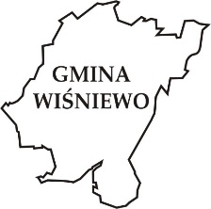

**RAPORT O STANIE GMINY WIŚNIEWO** **W ROKU 2021**

**Wiśniewo 2022**

1. ***Charakterystyka Gminy***

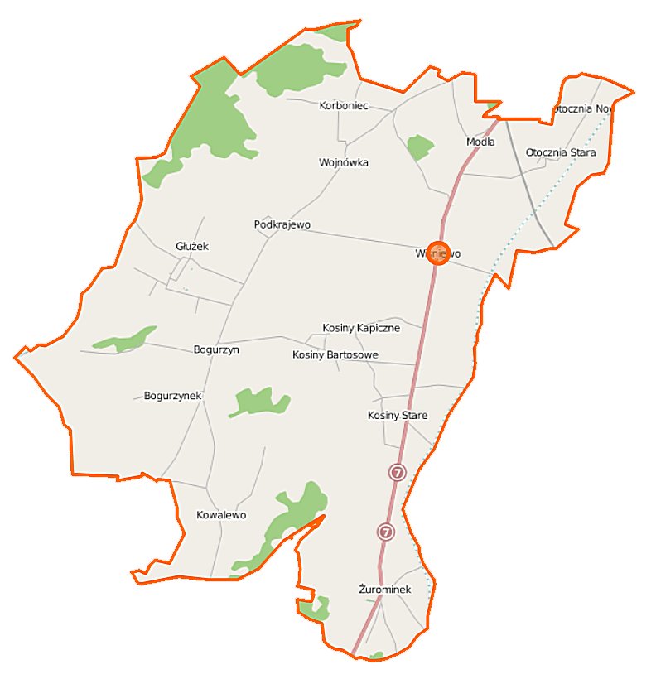

## **Położenie**

Gmina Wiśniewo jest gminą wiejską, usytuowaną w północnej części województwa mazowieckiego w powiecie mławskim. Gmina składa się z 16 sołectw o łącznej powierzchni 99 km2 (9 928 ha) i graniczy z następującymi gminami:

* od południa – Strzegowo, Szreńsk,
* od zachodu – Lipowiec Kościelny,
* od północy - Mława,
* od wschodu – Szydłowo, Słupsk.

Rysunek 3. Przebieg infrastruktury komunikacyjnej na terenie gminy Wiśniewo

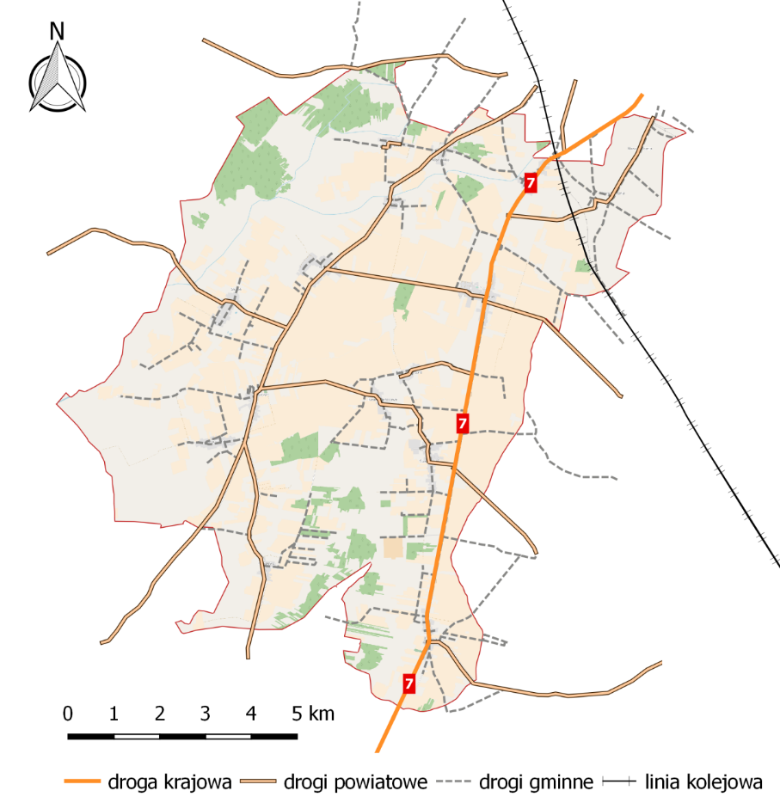

### 

### **Wody powierzchniowe**

Wody na terenie gminy położone są na obszarze dorzecza Wisły, w regionie wodnym Wisły Środkowej. Cały obszar gminy przynależy do zlewni Wkry i jest odwadniany przez jej dopływ Mława. Przez obszar gminy Wiśniewo przepływają następujące rzeki[1]:

* Fragment Mławki, swój początek bierze na północ od Mławy w okolicach Białut i płynąc w kierunku południowo-zachodnim uchodzi do Wkry w rejonie Ratowa,
* Seracz, na terenie gminy jest największym w całości uregulowanym lewobrzeżnym dopływem Mławki. Rzeka płynie z północnego wschodu na południowy zachód. Długość cieku na terenie e gminy wynosi 13,3 km o średniej szerokości 2,5 m.
* Sewerynka - lewobrzeżny dopływ Mławki. Obszarem źródłowym rzeki jest teren położony na północny - wschód od wsi Kosiny Bartosowe do wsi Kosiny Kapiczne. Długość cieku na terenie gminy wynosi 8,7 km o średniej szerokości 1,2 m.

### **Sieć wodociągowa**

* Rozdzielcza sieć wodociągowa na terenie gminy Wiśniewo wynosi 102,5 km[2], natomiast wskaźnik zwodociągowania, który oznacza stosunek liczby mieszkańców korzystających z wody wodociągowej do ogólnej liczby mieszkańców gminy, wyniósł 97,4%[3].
* Sieć wodociągowa na terenie gminy jest sukcesywnie rozbudowywana, a z roku na rok wzrasta jej długość. Efektem tego jest coraz większa ilość przyłączy oraz liczby mieszkańców korzystających z sieci.

## **Zasoby geologiczne**

* Gmina Wiśniewo pod względem zasobności w surowce mineralne jest uboga – na jej terenie występują dwa udokumentowane złoża kopalin.
* Tabela 1. Złoża kopalin w gminie Wiśniewo

|  |  |  |  |  |
| --- | --- | --- | --- | --- |
| **Nazwa złoża** | **Kopalina** | **Stan zagospodarowania zasobów** | **Powierzchnia (ha)** | **Zasoby geologiczne bilansowe** |
| Korboniec | torfy | złoże rozpoznane szczegółowo | 1,688 | – |
| Kosiny Bartosowe | kruszywa naturalne | eksploatacja złoża zaniechana | 9,891 | 1 065 (tys. t) |

* Złoże Kosiny Bartosowe jest to czwartorzędowa kopalina piasku różnoziarnistego z domieszką żwiru lub pospółki. Wyrobisko ma znaczenie lokalne, obecnie o zaniechanej eksploatacji.
* Złoże Korboniec zlokalizowane jest na terenie Zieluńsko-Rzęgnowskiego Obszaru Chronionego Krajobrazu. Złoże należy do utworów czwartorzędowych.

## **Grunty**

Na terenie gminy Wiśniewo podobnie jak na terenie całego powiatu zdecydowanie przeważają grunty orne w klasie IVa i IVb - około 50% ogólnej powierzchni. Najkorzystniejsza struktura gruntów ornych dla upraw rolnych występuje w sołectwach Kosiny Kapiczne i Bogurzyn, natomiast najmniej korzystna w sołectwach Korboniec i Kowalewo. Najlepsze jakościowo użytki zielone występują w sołectwach Bogurzyn, Otocznia Stara, Głużek[4].

Gleby na terenie gminy wykorzystywane są przede wszystkim dla celów rolniczych. Gmina dzieli się wyraźnie na dwie części: zachodnią z dominacją kompleksów łąkowo - pastwiskowych, obszarów torfowiskowych z niewielkim udziałem lasów na siedlisku olsu oraz wschodnią, prawie bezleśną, gdzie udział gruntów ornych sięga 60% do prawie 80% areału wsi.

Struktura zagospodarowania gruntów Wiśniewo przedstawia się następująco[5]:

* użytki rolne – 8 726 ha,
* grunty leśne oraz zadrzewione i zakrzewione – 519 ha,
* grunty pod wodami – 21 ha,
* grunty zabudowane i zurbanizowane – 326 ha,
* nieużytki – 335 ha,

Coraz więcej buduje się domów jednorodzinnych, co świadczy o tym, że dobrze się  
 w gminie mieszka.

Wykres 1. Struktura zagospodarowania gruntów gminy Wiśniewo

Źródło: opracowanie własne na podstawie danych GUS

## **Gospodarka odpadami i zapobieganie powstawaniu odpadów**

Zgodnie z założeniami WPGO gmina Wiśniewo należy do ciechanowskiego regionu gospodarki odpadami.

Systemem gospodarki odpadami na terenie gminy Wiśniewo zostały objęte wszystkie nieruchomości zamieszkałe. Do systemu opłatowego nie zostały włączone nieruchomości niezamieszkałe, biura, szkoły, urzędy, placówki handlowe, usługowe. Właściciele tych nieruchomości mają obowiązek zawarcia umów indywidualnych.

**Informacja o odpadach na dzień 31.12.2021r.**

|  |  |
| --- | --- |
| **Ilość osób zadeklarowanych** | **4335** |
| **Ilość punktów odbioru** | **1423** |
| **Ilość złożonych deklaracji** | **1426** |

**Odpady zebrane od mieszkańców w 2021 roku**

|  |  |
| --- | --- |
| **Odpady ulegające biodegradacji** | 66,8600 Mg |
| **Zmieszane odpady komunalne** | 992,2000 Mg |
| **Wielogabarytowe** | 161,5600 Mg |
| **Segregowane odpady komunalne** | 241,6330 Mg |

1. **Rynek pracy**

W gminie Wiśniewo na 1000 mieszkańców pracuje 105 osób . 46,7% wszystkich pracujących ogółem stanowią kobiety, a 53,3% mężczyźni.  
 Bezrobocie rejestrowane w gminie Wiśniewo wynosiło w 2021 roku 6,2% (8,5% wśród kobiet i 4,4% wśród mężczyzn).   
W 2021 roku przeciętne miesięczne wynagrodzenie brutto w gminie Wiśniewo wynosiło 4 636,34 PLN, co odpowiada 83.90% przeciętnego miesięcznego wynagrodzenia brutto w Polsce.   
Wśród aktywnych zawodowo mieszkańców gminy Wiśniewo 404 osób wyjeżdża do pracy do innych gmin, a 117 pracujących przyjeżdża do pracy spoza gminy - tak więc saldo przyjazdów i wyjazdów do pracy wynosi -287.   
35,4% aktywnych zawodowo mieszkańców gminy Wiśniewo pracuje w sektorze rolniczym (rolnictwo, leśnictwo, łowiectwo i rybactwo), 30,1% w przemyśle i budownictwie, a 13,3% w sektorze usługowym (handel, naprawa pojazdów, transport, zakwaterowanie i gastronomia, informacja i komunikacja) oraz 1,5% pracuje w sektorze finansowym (działalność finansowa i ubezpieczeniowa, obsługa rynku nieruchomości).

## **Demografia**

Gmina Wiśniewo ma 5 107 mieszkańców, z czego 49,0% stanowią kobiety, a 51,0% mężczyźni. W latach 2002-2021 liczba mieszkańców zmalała o 1,9%.

Średni wiek mieszkańców wynosi 39,4 lat i jest nieznacznie mniejszy od średniego wieku mieszkańców województwa mazowieckiego oraz mniejszy od średniego wieku mieszkańców całej Polski

Gmina Wiśniewo ma ujemny przyrost naturalny. W 2021 roku urodziło się 55 dzieci, odnotowano 62 zgony.

Współczynnik dynamiki demograficznej, czyli stosunek liczby urodzeń żywych do liczby zgonów wynosi 0,70 i jest znacznie mniejszy od średniej dla województwa oraz mniejszy od współczynnika dynamiki demograficznej dla całego kraju.

W 2021 roku 32,4% zgonów w gminie Wiśniewo spowodowanych było chorobami układu krążenia, przyczyną 25,0% zgonów w gminie Wiśniewo były nowotwory, a 6,2% zgonów spowodowanych było chorobami układu oddechowego.

63,1% mieszkańców gminy Wiśniewo jest w wieku produkcyjnym, 19,6% w wieku przedprodukcyjnym, a 17,4% mieszkańców jest w wieku poprodukcyjnym.

## **Gospodarka**

W gminie Wiśniewo w roku 2021 w rejestrze REGON zarejestrowane były 353 podmioty gospodarki narodowej, z czego 283 stanowiły osoby fizyczne prowadzące działalność gospodarczą. W tymże roku zarejestrowano 29 nowych podmiotów, a 17 podmiotów zostało wyrejestrowanych.   
Na przestrzeni lat 2009-2021 najwięcej (42) podmiotów zarejestrowano w roku 2015, a najmniej (14) w roku 2016. W tym samym okresie najwięcej (35) podmiotów wykreślono z rejestru REGON w 2009 roku, najmniej (15) podmiotów wyrejestrowano natomiast w 2018 roku. Według danych z rejestru REGON wśród podmiotów posiadających osobowość prawną w gminie Wiśniewo najwięcej (15) jest stanowiących spółki cywilne.   
Analizując rejestr pod kątem liczby zatrudnionych pracowników można stwierdzić, że najwięcej (340) jest mikro-przedsiębiorstw, zatrudniających 0 - 9 pracowników. 4,0% (14) podmiotów jako rodzaj działalności deklarowało rolnictwo, leśnictwo, łowiectwo i rybactwo, jako przemysł i budownictwo swój rodzaj działalności deklarowało 32,9% (116) podmiotów, a 63,2% (223) podmiotów w rejestrze zakwalifikowana jest jako pozostała działalność.   
Wśród osób fizycznych prowadzących działalność gospodarczą w gminie Wiśniewo najczęściej deklarowanymi rodzajami przeważającej działalności są handel hurtowy i detaliczny; naprawa pojazdów samochodowych, włączając motocykle (30.0%) oraz budownictwo (25.1%).

### **10.Turystyka**

Do głównych atrakcji gminy Wiśniewo należą obiekty zabytkowe. Poniżej przedstawiono spis budynków, które zostały wpisane do rejestru zabytków prowadzonego przez Narodowy Instytut Dziedzictwa:

**Bogurzyn**

* kościół par. pw. św. Doroty, 1862, nr rej.: A-1075 z 21.05.2012;

**Wojnówka**

* kościół par. pw. św. Anny, 1904-14, nr rej.: A-1193 z 23.07.2013;

**Żurominek**

* kościół par. pw. św. Stanisława Biskupa, drewniany, XVIII, nr rej.: A-146 z 12.04.1962.

Jedną z atrakcji przyrodniczych jest obszar Natura 2000 i siedlisko orła bielika. Inne gminne zabytki to: Figura Św. Jana Niepomucena w Starych Kosinach czy siedlisko tzw. okop w Bogurzynie, przydrożne figurki i kapliczki.  
Ciekawie czas można spędzić np. w Stajni Tarpan w Korbońcu.

**11.Oświata i Wychowanie**

Gmina Wiśniewo w roku szkolnym 2020/2021 była organem prowadzącym dla czterech szkół podstawowych z siedmioma oddziałami przedszkolnymi . Działające na terenie gminy placówki oświatowe działały w oparciu o tzw. „prawo oświatowe”, przepisy o samorządzie terytorialnym i finansach publicznych, a także uchwałę Rady Gminy z 2020 roku, statuty tych placówek oraz zatwierdzone arkusze organizacyjne. Zgodnie ze wspomnianą uchwałą organu prowadzącego uczniowie klas VII i VIII szkół podstawowych w Bogurzynie, Głużku i Starych Kosinach realizowali obowiązek szkolny w Szkole Podstawowej w Wiśniewie. Uchwała Rady Gminy zgodnie z art. 205 ust.4 ustawy z 14 XII 2016 r. –Przepisy wprowadzające ustawę - Prawo oświatowe, obowiązują do końca roku szkolnego 2022/2023.

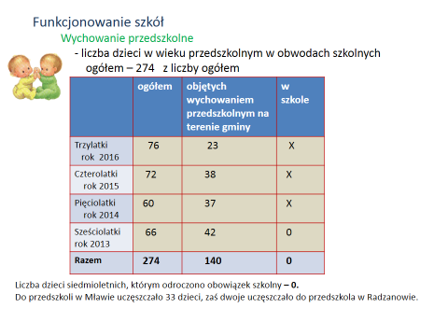

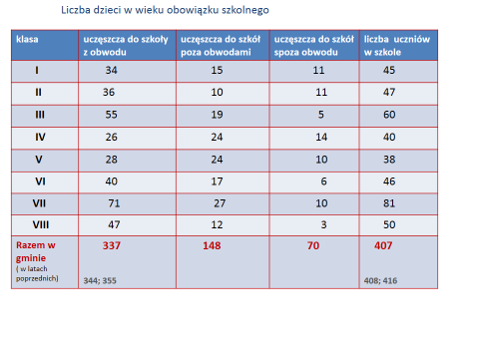

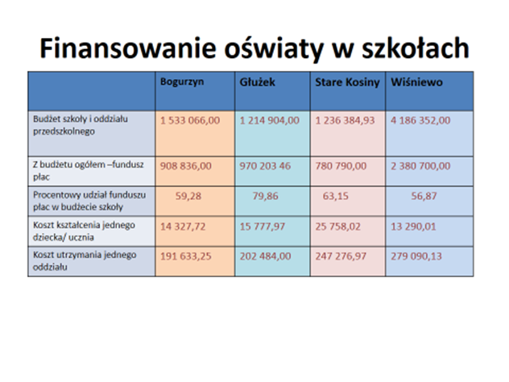

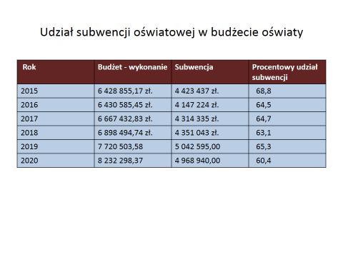

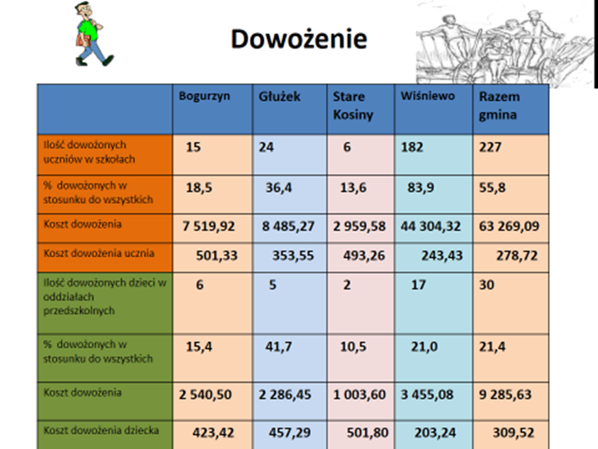

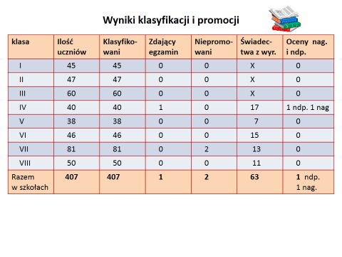

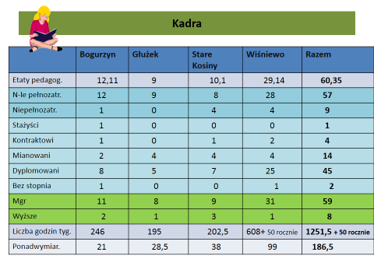

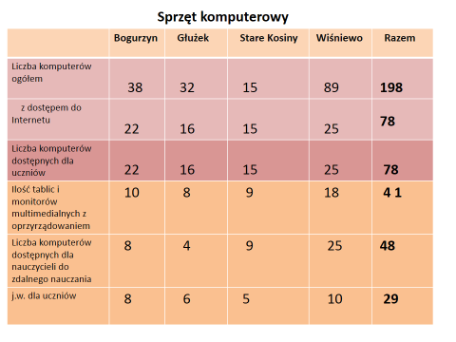

**12.Bezpieczeństwo w gminie**

*-* **Straż Gminna** *w Wiśniewie funkcjonuje od 18.08.2008r. W skład Straży Gminnej wchodzi komendant i jeden strażnik. Formacja obsługuje teren pięciu gmin tj. Wiśniewo, Wieczfnia Kościelna, Lipowiec Kościelny, Szydłowo i Stupsk, na których znajduje się 110 miejscowości, mieszka 23816 mieszkańców, a ich łączna powierzchnia wynosi 573,51 km2.*

*Straż Gminna w Wiśniewie na terenie swojego działania w 2021r zatrzymana jedną osobę poszukiwaną , ujawniła plantację marihuany . Wszystkie te sprawy przekazano Policji.*

*Na dobrym poziomie układa się współpraca z policją. Przykładem są wspólne służby w związku z zapobieganiem, przeciwdziałaniem i zwalczaniem COVID-19.*

*Ponadto w 2021 r: zostały przeprowadzone 600 interwencje, ujawniono 216 wykroczeń, za które nałożono 41 mandatów karnych na kwotę 9100,00 zł i udzielono 174 pouczenia.*

*Na terenie gminy Wiśniewo w 2021 r: przeprowadzono 181 interwencji, ujawniono 54 wykroczenia, za które w 12 przypadkach nałożono mandaty karne na kwotę 2300zł i udzielono 41 pouczeń.*

*Natomiast w 2019r w w/w gminie: przeprowadzono 147 interwencji, ujawniono 66 wykroczeń, za które w jednym przypadku skierowano wniosek do Sądu Rejonowego w Mławie, oraz nałożono 15 mandatów karnych na kwotę 3950,00 zł i udzielono 39 pouczeń*

**Ochotnicze Straże Pożarne** stanowią związek ludzi, którzy nie pozostają obojętni wobec nieszczęścia ludzkiego. Ludzie ci, o każdej porze dnia lub nocy, bez względu na panujące warunki atmosferycznie, są gotowi śpieszyć na ratunek potrzebującym. Działania swe wykonują, wkładając w nie serce, poświęcając swój czas, zdrowie, a czasem nawet życie.

Na terenie gminy Wiśniewo działa 7 jednostek OSP oraz 1 drużyna MDP, działająca przy OSP w Kowalewie. Zrzeszają one prawie 200 druhów, z czego 150 czynnych, pozostali to wspierający i honorowi.

Jednostki OSP, Kosiny Bartosowe, Wiśniewo, Żurominek na swoim wyposażeniu posiadają lekkie samochody gaśnicze Mercedes Vito , wyprodukowane w latach 1997-98. Na ich wyposażeniu jest podstawowa armatura wodna, motopompa szlamowa, motopompa pływającą, pilarka do drzewa. Jednostki z Bogurzynka, Kosin i Wiśniewa są czasowo wyłączone z podziału bojowego (brak odpowiednich szkoleń). Obecnie OSP Kosiny podjęła działania, które umożliwią im w przyszłości powrót do podziału.

Jednostki z Głużku i Podkrajewa posiada średni samochody ratowniczo gaśnicze Man oraz ze zbiornikami na środki gaśnicze. wyposażanie to drabiny, pilarki do drewna, radiostacje, armatura wodna, motopompy pływające oraz szlamowe, agregaty prądotwórcze, maszty oświetleniowe

Strażacy z Kowalewa dysponują średnim Starem 266 z 1990 r. - jest to typowy terenowy samochód przeznaczony do jazdy w trudnym terenie oraz jednym ciężkim pojazdem Volvo o napędzie 4x4 z 2016r. Na ich wyposażeniu znajduje się taki sprzęt jak w poprzednich jednostkach, dodatkowo posiadają piłę spalinową do cięcia stali i betonu, 4 aparaty powietrzne do ochrony układu oddechowego ratownika, średni zestaw hydrauliczny marki Lucas, który służy przy wypadkach komunikacyjnych oraz 60m zapory przeciwpowodziowej. OSP Podkrajewo posiada pojazd GBA Mercedes oraz lekki samochód Mercedes Vito. Z racji wejścia w struktury KSRG wyposażenie spełnia normatyw i jest bogate.

Jednostki z Głużku, Kowalewa oraz Podkrajewa wyposażone są w system selektywnego wywoływania DSP wraz z terminalami GSM. Wyżej wymieniony system służy do dysponowania jednostek do działań. Decyzję przekazuje dyspozytor z PSP w Mławie poprzez załączenie syreny w danej jednostce oraz automatyczną informację telefoniczną, którą druhowie otrzymują jako SMS . Taki system jest bardzo skuteczny i zdecydowanie skrócił czas wyjazdów zastępu w porównaniu z dysponowaniem poprzez telefon.

Na terenie Gminy Wiśniewo w 2021 miało miejsce 19 pożarów,

Miejscowych zagrożeń na terenie gminy Wiśniewo było 97

Alarmy Fałszywe 4

Najczęstszymi przyczynami powstawania miejscowych zagrożeń były nietypowe zachowania zwierząt i owadów oraz niezachowanie zasad bezpieczeństwa w ruchu środków transportu.

Natomiast najczęstszymi przyczynami powstawania pożarów było: nieostrożność osób dorosłych przy posługiwaniu się ogniem otwartym i wady urządzeń i instalacji elektrycznych.

W akcjach ratunkowych nasze jednostki brały udział 115 razy . Do zdarzeń j wyjeżdżały jednostki OSP Kowalewo- 54 razy, OSP Podkrajewo – 58( 18 razy dowóz osób starszych do punktów szczepień na Covid), OSP Głużek - 2 , Żurominek 1

Jednostki z Kowalewa oraz Podkrajewa w ubiegłym roku otrzymały dotację z Urzędu Marszałkowskiego w wysokości 40.000zł taką samą kwotę dołożył Urząd Gminy dzięki czemu zostało zakupione 16 kompletów nowoczesnych ubrań specjalnych.

W lipcu w Podkrajewie miała miejsce ważna uroczystość dla miejscowych druhów otrzymali oni bowiem sztandar dar mieszkańców jako uhonorowanie ich wieloletniej pracy na rzecz miejscowości oraz dbanie o bezpieczeństwo .

Podsumowując, mogę śmiało Państwu powiedzieć, że jednostki OSP z terenu naszej gminy działają prawidłowo, jedne bardzo prężnie inne nieco mniej, ale nie musimy się wstydzić ani naszych remiz , ani wyposażenia, a przede wszystkim postawy druhów. Choć nie wszystkie jednostki są włączone do podziału bojowego to uważam, że Gmina Wiśniewo jest prawidłowo zabezpieczona poprzez te jednostki, które są czynne operacyjnie oraz Państwową Straż Pożarną, która jest z naszą gminą po sąsiedzku .

W przypadku większych zdarzeń do dyspozycji Komendy w Mławie pozostaje jeszcze 17 jednostek OSP KSRG z terenu powiatu, które w ciągu od kilku do kilkunastu minut są w stanie podjąć działania na naszym terenie.

Należy również podkreślić, że działania Ochotników to nie tylko gaszenie pożarów oraz udział w akcjach, ale również działalność społeczna, kulturalna i charytatywna i nasze jednostki z powodzeniem to również czynią. OSP bierze czynny udział w obchodach uroczystości związanych z świętami państwowymi i kościelnymi, aktywnie włączamy się w organizację festynów, co więcej często to strażacy sami inicjują te zabawy dla lokalnej społeczności. Nie jest tajemnicą, że druhowie wykonują prace remontowe w swoich siedzibach OSP oraz w ich otoczeniu, a także na terenie sołectw. Niestety , wszystkie działania wymagają nakładów finansowych i posiadania odpowiedniego specjalistycznego sprzętu, którego zakup nierzadko jest bardzo kosztowny. Braki sprzętowe, nad czym wszyscy druhowie ubolewają, nadal są bardzo duże. Wierzymy jednak, że działalność nasza jest przez Radę Gminy Wiśniewo i jej Włodarza pozytywnie postrzegana, a środki na rozwój naszych jednostek, realizację zawodowych wyzwań, a przede wszystkim niesienie pomocy potrzebującym będą dalej zapewnione.

.

**13.Biblioteki**

Gminna Biblioteka Publiczna w Wiśniewie (stan na 31.12.2021)

Lokalizacja Wiśniewo 78

Adres strony internetowej: www.gbpwisniewo.naszabiblioteka.com

Wielkość obsługiwanej populacji: 5129

Powierzchnia lokalu: 135 m²

Liczba miejsc dla czytelników: 20

Liczba zatrudnionych osób: 3

Gminna Biblioteka Publiczna w Wiśniewie w 2021 zakupiła 834 woluminy oraz zubytkowała 1399 woluminów. Stan księgozbioru na koniec 2021 roku to 13021 woluminów.

W bibliotece było zarejestrowanych 247 czytelników, liczba udostępnień księgozbioru to 3767, liczba otwarć w aplikacji LEGIMI 544.

Ogółem biblioteka zorganizowała 14 imprez, głównie są to wydarzenia dla dzieci uczęszczających do gminnych placówek oświatowych- spotkania autorskie czy warsztaty.

Organizowane imprezy, spotkania, warsztaty itp.:

-Gminny Dzień Kobiet, który z racji pandemii celebrowany był w inny sposób, powstał film z życzeniami od Pana Wójta dla wszystkich Pań oraz zostały rozesłane kartki z życzeniami.

-W sposób on-line zostały przeprowadzone 2 konkursy z nagrodami dla naszych czytelników.

-Z okazji dnia dziecka wspólnie z Wójtem zorganizowano upominki dla szkół w postaci maszyn do waty cukrowej i dodatkowo dla Szkoły Podstawowej w Wiśniewie do popcornu.

-W czerwcu odbył się cykl spotkań autorskich z Grzegorzem Kasdepke, popularnym autorem książek dla dzieci. Były 4 spotkania po jednym w każdej gminnej placówce oświatowej. Były one dofinansowane ze środków finansowych Urzędu Marszałkowskiego w Warszawie.

-W czasie wakacji organizowane były zajęcia dla dzieci w bibliotece oraz wyjazd do Skansenu w Sierpcu, uroczyste podsumowanie naszych zajęć odbyło się na Brzozowej Wyspie w Podkrajewie.

-W sierpniu zorganizowano Festyn Gminny z udziałem lokalnych władz oraz Kół Gospodyń Wiejskich z terenu gminy. Festyn odbył się również przy udziale środków finansowych Urzędu Marszałkowskiego w Warszawie oraz Gminy Wiśniewo.

-W październiku odbyło się spotkanie autorskie z Panią Joanną Wtulich- pisarką, która jest mieszkanką sąsiedniej gminy.

- Zrealizowano cykl warsztatów makramowych dla młodzieży szkolnej oraz dla dorosłych.

-W grudniu zorganizowano Mikołajki dla przedszkolaków ze Szkoły Podstawowej w Wiśniewie oraz Gminne Mikołajki dla dzieci.

-W grudniu przeprowadzono w ramach projektu Sieć na kulturę w podregionie ciechanowskim 31 godzin szkoleń dla chętnych dzieci- zgodnie z umową otrzymano w ramach wyżej wymienionego projektu 6 laptopów, które trafiły na wyposażenie biblioteki.

-W 4 kwartale roku udział w Plebiscycie Kinder, w ramach wygranej biblioteka otrzymała książki o wartości 400 zł, które zostały wprowadzone do księgozbioru i są udostępniane dla czytelników.

-Przez cały rok trwała akcja zbierania plastikowych nakrętek dla chorego mieszkańca naszej Gminy Jakuba Zawadzkiego, środki ze sprzedaży nakrętek przeznaczone są na jego rehabilitację

1. **Pomoc społeczna**

Realizacją zadań z zakresu pomocy społecznej na terenie gminy Wiśniewo zajmuje się Gminny Ośrodek Pomocy Społecznej,

Ośrodek realizuje zadania zlecone i własne gminy. Zgodnie z treścią przepisu art. 110, ust. 1 ustawy o pomocy społecznej, realizując zadania zlecone z zakresu administracji rządowej kieruje się ustaleniami przekazanymi przez Wojewodę Mazowieckiego, natomiast wykonując zadania własne gminy, kieruje się ustaleniami Wójta Gminy Wiśniewo.

Ośrodek w 2021 r. zatrudniał 11 pracowników, w tym :

• pracowników socjalnych – 3 etaty

• Opiekunka środowiskowa – 3 osoby

• Referent do spraw świadczeń rodzinnych i pomocy osobom uprawnionym do alimentów 1 etat

• Asystent rodziny – ½ etatu

• Główny księgowy - 1 etat

• Kierownik Ośrodka - 1 etat

• Pracownik do spraw świadczenia wychowawczego- 3/4 etatu i 1/4 etatu pracownik do spraw stypendium, dodatków mieszkaniowych i Karty Dużej Rodziny

Opiekę nad chorym w domu sprawowały 3 opiekunki na umowę o pracę świadcząc usługi w 9 środowiskach oraz 2 specjalistów zatrudnionych na umowę zlecenie świadczących specjalistyczne usługi opiekuńcze w miejscu zamieszkania u 6 osób. Liczba świadczonych usług opiekuńczych jest różna w zależności od potrzeb. Osoby starsze i obłożnie chore pozostają pozbawione opieki ze strony rodzin i wymagają opieki ze strony gminy. Podstawowym zadaniem pracowników Ośrodka jest praca socjalna. W terenie pracowało 3 pracowników socjalnych z tut. Ośrodka. Praca socjalna wykonywana przez pracowników socjalnych Gminnego Ośrodka Pomocy Społecznej prowadzona jest na bieżąco. Jest ona działalnością zawodową skierowaną na pomoc osobom i rodzinom we wzmocnieniu lub odzyskaniu zdolności do funkcjonowania w społeczeństwie oraz tworzeniu warunków temu sprzyjających. Ma na celu lepszą adaptację osób, rodzin i grup społecznych w ich środowisku życia. Z uwagi na pandemię część spraw załatwiana była telefoniczne, jednak specyfika pracy w terenie wyklucza przejście na całkowitą pracę zdalną.

W codziennej pracy Ośrodek współpracuje przede wszystkim z Powiatowym Urzędem Pracy, Powiatowym Centrum Pomocy Rodzinie, Sądem Rejonowym w Mławie, Zespołem Interdyscyplinarnym, Gminną Komisja Rozwiązywania Problemów Alkoholowych, Policją, Ośrodkiem Zdrowia oraz szkołami z terenu naszej gminy. W ostatnim okresie Ośrodek nawiązał ściślejszą współpracę z policją ze względu na zwiększenie się liczby osób, w stosunku do których należy podejmować działania w związku z występowaniem przemocy w rodzinie, której główną przyczyną jest nadmierne spożywanie alkoholu przez osoby stosujące przemoc. Wspólne wizyty u tych rodzin, podczas których przeprowadzane są rozmowy ostrzegawcze, a także wskazywane konsekwencje nieprawidłowego postępowania dają niejednokrotnie pozytywny rezultat.

1. **Finanse gminy**

Budżet Gminy Wiśniewo w 2021 roku, który został przyjęty uchwałą Rady Gminy Wiśniewo nr XXV/111/2020 z dnia 18.12.2020 roku, zakładał:

1. uzyskanie dochodów w kwocie 28 952 112,00 zł;
2. realizację wydatków na poziomie 31 286 663,00 zł;
3. pozyskanie przychodów w kwocie 2 334 551,00 zł;
4. realizację rozchodów na poziomie 0,00 zł

Różnica między planem dochodów a planem wydatków wynosiła 2 334 551,00 zł i stanowiła planowany deficyt budżetu Gminy Wiśniewo na 2021 rok. Planowana na 2021 rok wartość przychodów stanowiła źródło pokrycia powstałego deficytu a w pozostałej części została przeznaczona na rozchody.

W wyniku wprowadzonych zmian w ciągu roku:

1. plan dochodów wzrósł o 8 512 516,48 zł do kwoty 37 464 628,48 zł;
2. plan wydatków wzrósł o 8 684 980,48 zł do kwoty 39 971 643,48 zł;
3. plan przychodów wzrósł o 672 464,00 zł do kwoty 3 007 015,00 zł;
4. plan rozchodów wzrósł o 500 000,00 zł do kwoty 500 000,00 zł.

Na dzień 31 grudnia 2021 roku budżet Gminy Wiśniewo zamknął się planowanym deficytem budżetowym w kwocie 2 507 015,00 zł stanowiącym różnicę między planem dochodów a planem wydatków.

*Dochody bieżące z tyt. subwencji Gminy Wiśniewo w 2021 w porównaniu do lat 2019-2020.*

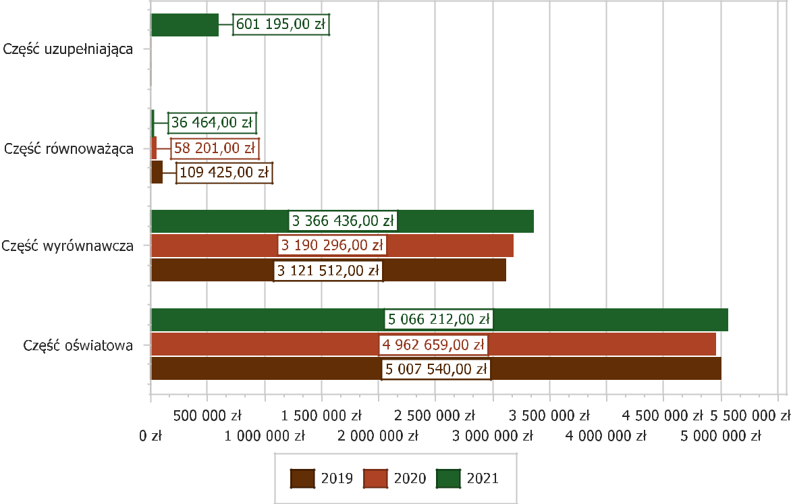

Wydatki budżetu Gminy w 2021 roku wyniosły 38 165 894,90 zł, a ich realizacja wyniosła 95,48% planu wynoszącego 39 971 643,48 zł

*Wydatki majątkowe budżetu Gminy Wiśniewo w 2021 roku wg rozdziałów w porównaniu do lat 2019-2020.*

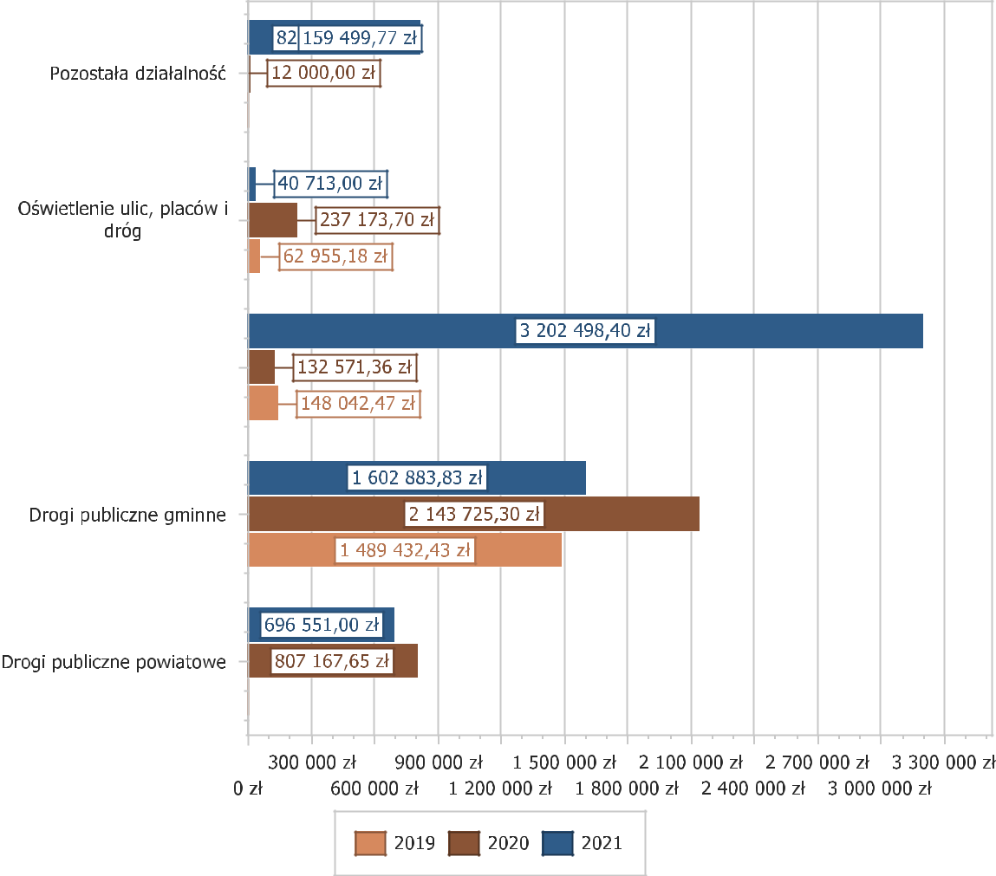

**II.** **Dokumenty strategiczne:**

1. Strategia Rozwoju Gminy Wiśniewo na lata 2016-2022
2. Program współpracy z organizacjami pozarządowymi
3. Program Rozwiązywania Problemów Alkoholowych
4. Program Wpierania Rodziny
5. Program Przeciwdziałania Przemocy w Rodzinie
6. Program Ochrony Środowiska
7. Wieloletnia Prognoza Finansowa

**Ad. 1** **Strategia Rozwoju Gminy Wiśniewo**

Strategia Rozwoju Lokalnego Gminy Wiśniewo zakłada realizację zadań ze sfer życia społeczno- kulturalnego i gospodarczego.   
Zadbana gmina i rozwój jej infrastruktury to dobre warunki dla codziennego życia i spędzania czasu przez jej mieszkańców.

Zgodnie z jej priorytetami co roku przyjmowany i realizowany jest budżet gminy.

Priorytet 1. Centra wychowania kulturalnego, edukacyjnego i sportowego

Priorytet 2. Kultywowanie tradycji społeczności wiejskiej

Priorytet 3. Inwestycje na terenie gminy

**Ad. 2 Program współpracy z organizacjami pozarządowymi**

Na terenie gminy działają: KGW Na Szpilkach w Starej Otoczni, KGW w Starych Kosinach, Stowarzyszenie Podkrajewiacy, KGW w Bogurzynie „ Bogurzynianki , KGW „ Parafianki” oraz Stowarzyszenie Na Rzecz Mieszkańców Gminy Wiśniewo

W 2021 roku zaplanowano kwotę 30.000,00 zł. jako dotację celową z przeznaczeniem na finansowanie lub dofinansowanie zadań zleconych do realizacji pozostałym jednostkom niezaliczanym do sektora finansów publicznych. Wykonanie 100% .

- dofinansowano Koło Gospodyń Wiejskich ,, Na szpilkach ,, ze Starej Otoczni,-6 tys. zł/ I miejsce w województwie mazowieckim na „Festiwalu Polska od Kuchni”   
w kategorii Kobieta Gospodarna i Wyjątkowa; udział w II Spartakiadzie KGW z terenu Powiatu Mławskiego w Syberii; udział w Mazowieckim Kongresie Kół Gospodyń Wiejskich w Żurominie, Piknik rodzinny promujący zdrowy tryb życia dla rodzin z terenu Powiatu Mławskiego „W zdrowym ciele zdrowy duch, w zdrowej rodzinie szczęście i uśmiech”

- dofinansowano Koło Gospodyń Wiejskich ze Starych Kosin.- 6 tys. zł./1 miejsce w woj. Mazowieckim „Mistrzowie Argo”; Publikacja w książce kucharskiej „Swojskie smaki, najlepsze przepisy najlepszych Kół Gospodyń Wiejskich”; udział w II Spartakiadzie KGW; udział w konkursie „Zdrowe i sportowe KGW”; udział w projekcie „ Wspieranie Rozwoju Gospodyń Aktywnych Społecznie”

- dofinansowano Koło Gospodyń Wiejskich „ Bogurzynianki” -6 tys. zł./ udział w II Spartakiadzie KGW Powiatu Mławskiego; udział w Kongresie Kół Gospodyń Wiejskich w Żurominie; wyróżnienie w ogólnopolskim konkursie ARiMR pod nazwą: "Kubek, dzbanek czy makatka rękodzieło to jest gratka" ; Organizacja festynu "Szczepimy się z KGW; Udział w 30 finale WOŚP w Mławie

- Ochotnicze Straże Pożarne / Kowalewo i Podkrajewo/ -10 tys. zł

**Ad. 3 Program Rozwiązywania Problemów Alkoholowych**

Zadania realizowane w 2021 r. były kontynuacją działalności prowadzonej w latach ubiegłych. Doświadczenia zdobyte podczas dotychczasowej realizacji pozwalają na dokładniejsze poznanie środowiska lokalnego i jego potrzeb.

Ustawodawca wskazał gminom źródło pozyskania środków finansowych na realizację wskazanych zadań własnych. Jest to tzw. fundusz alkoholowy, czyli dochód gminy pochodzący z opłat za korzystanie z zezwoleń na detaliczną sprzedaż napojów alkoholowych i nie może być przeznaczony na inne cele. Oznacza to, że środki pochodzące z tych opłat, są ściśle powiązane z realizacją gminnego programu i nie mogą być przeznaczone na inne, nie związane z przeciwdziałaniem alkoholizmowi, zadania.

Podstawę prawna programu stanowiły:

art. 18 ust. 2 pkt 15 ustawy z dnia 8 marca 1990 roku o samorządzie gminnym (Dz.U.2021 poz. 1372 z późn.zm), art. 41 ust. 1, 2 i 5 ustawy z dnia 26 października 1982 r. o wychowaniu w trzeźwości i przeciwdziałaniu alkoholizmowi (jednolity tekst jednolity Dz. U. z 2021r poz. 1119 z późn. zmianami) oraz art. 10 ust 2 ustawy z dnia 29 lipca 2005 roku o przeciwdziałaniu narkomanii (Dz. U. z 2020 r , poz. 2050 ze zmianami)

Według stanu na dzień 31.12.2021r. na terenie gminy były 23 punkty sprzedaży alkoholu, z czego 18 punktów sprzedaży napojów alkoholowych poza miejscem sprzedaży ( sklepy) oraz 5 punktów sprzedaży napojów alkoholowych w miejscu sprzedaży ( lokale gastronomiczne.

Wpływy z opłat za zezwolenia na sprzedaż napojów alkoholowych łącznie z niewykorzystanymi środkami z 2020 roku wyniosły: 100 214,70 zł.

W oparciu o zatwierdzony w 2021r. Gminny Program Profilaktyki

i Rozwiązywania Problemów Alkoholowych wydano kwotę: 88 837,36 zł.

Na zadania w zakresie przeciwdziałania narkomanii wydano kwotę: 3000,00 zł.

Gminna Komisja Rozwiązywania Problemów Alkoholowych działała w 5 osobowym składzie. W 2021 roku komisja spotkała się 12 razy na posiedzeniach w czasie których rozpatrzono 62 zaproszenia na rozmowy motywujące osoby uzależnione od alkoholu oraz wydano 3 postanowień o zgodności lokalizacji punktu sprzedaży napojów alkoholowych z uchwałami Rady Gminy w Wiśniewie.

**Ad. 4** **Gminny Program Wspierania rodziny**

W gminie Wiśniewo zadania z zakresu wspierania rodziny realizuje Gminny Ośrodek Pomocy Społecznej w Wiśniewie, któremu Gmina zleciła to zadanie.

Działania w tej sferze polegają na realizacji następujących celów:

1. Diagnozowanie i analiza przyczyn kryzysów rodzinnych poprzez pracę socjalną i badania specjalistyczne:

2.Pomoc rodzinom w przezwyciężaniu problemów związanych z nieprawidłowym funkcjonowaniem poprzez wzmacnianie roli i funkcji rodziny:

3. Rozwijanie umiejętności opiekuńczo-wychowawczych rodziny poprzez zapewnienie jej dostępu do specjalistycznego poradnictwa i wsparcia:

4. Pomocy w integracji rodziny poprzez niwelowanie barier uniemożliwiających prawidłowe relacje między członkami rodziny oraz rozwiązywanie sytuacji konfliktowych w rodzinach:

5. Przeciwdziałanie marginalizacji i degradacji społecznej rodzin poprzez aktywne angażowanie ich w działania ukierunkowane na poprawę swojej sytuacji bytowej:

6. Dążenie do reintegracji rodziny- poprzez poprawę sytuacji rodzinnej umożliwiającej powrót dziecka do rodziny naturalnej i do aktywnego uczestnictwa w życiu danego środowiska społecznego.

Zadania gminy w zakresie wspierania rodziny obejmują ponadto:

- realizację rządowych programów z zakresu wspierania rodziny,

- monitorowanie sytuacji dzieci z rodzin zagrożonych kryzysem lub przeżywających trudności w wypełnianiu funkcji opiekuńczo – wychowawczej zamieszkałych na terenie gminy,

- współfinansowanie pobytu dziecka w rodzinie zastępczej, rodzinnym domu dziecka ,placówce opiekuńczo- wychowawczej, regionalnej placówce opiekuńczo-terapeutycznej lub interwencyjnym ośrodku preadopcyjnym.

**Ad. 5 Gminny Program Przeciwdziałania Przemocy w Rodzinie**

W 2021 roku do Zespołu Interdyscyplinarnego do Spraw Przeciwdziałania Przemocy w Rodzinie w Wiśniewie wpłynęło 17 „Niebieskie Karty – A” z czego trzy w toku trwania tej samej procedury. Do pracy z rodziną objętą procedurą NK powoływana była przez Zespół Interdyscyplinarny, grupa robocza która zajmowała się zbieraniem informacji o rodzinie, oceną zagrożenia, opracowywany był indywidualny plan pomocy rodzinie a także osoby dotknięte zjawiskiem przemocy w rodzinie jak i sprawcy informowani byli o różnych formach pomocy psychologicznej, prawnej, socjalnej jak i medycznej. Przez cały okres trwania procedury NK była monitorowana sytuacja rodziny przez pracowników socjalnych zatrudnionych przy GOPS Wiśniewo, funkcjonariuszy KPP Mława, a także w zależności od sytuacji i składu rodziny, kuratorów zawodowych Sądu Rejonowego w Mławie, członków GKRPA w Wiśniewie pracowników oświaty, służby zdrowia i straży gminnej.

Osoby dotknięte zjawiskiem przemocy w rodzinie mogły przez cały 2021 rok korzystać z pomocy psychologa w ramach Punktu porad psychologicznych a także z nieodpłatnej pomocy prawnej. W ramach pracy socjalnej, pracownicy socjalni pracujący bezpośrednio z osobami uwikłanymi w przemoc, udzielali wsparcia i informacji dot. różnych form pomocy udzielanej przez Gminny Ośrodek Pomocy Społecznej w Wiśniewie. Zespół Interdyscyplinarny i Gminny Ośrodek Pomocy Społecznej w Wiśniewie w trzech przypadkach wystąpili do Sądu Rejonowego w Mławie III Wydział Rodzinny i Nieletnich z wnioskiem o w wgląd w sytuację małoletnich dzieci. Nie występowano w roku 2021 roku do Prokuratury Rejonowej w Mławie z wnioskiem o podejrzenie popełnienia przemocy w rodzinie.

Każda osoba wobec której istnieje podejrzenie że stosuje przemoc w rodzinie informowana była o możliwości skorzystania z udziału w programie korekcyjno-edukacyjnym dla sprawców przemocy w rodzinie organizowanym przez Zespół Ośrodków Wsparcia w Mławie. Niestety jak wynika z informacji gromadzonych w ramach procedury NK, tyko jedna osoba skorzystała z tej formy pomocy, jest nadal w programie. W przypadku osób nadużywających alkoholu, były one kierowane do GKRPA w Wiśniewie. Ponadto na posiedzeniach grup roboczych udzielano informacji o konsekwencjach stosowania przemocy.

W siedzibie Urzędu Gminy a tym samym i GOPS, w placówkach oświatowych działających na terenie gminy a także w placówce medycznej oraz na portalu społecznościowym Facebook umieszczono INFORMACJE dot. tematyki przeciwdziałania przemocy w rodzinie a także adresy i nr telefonów instytucji pomocowych.

Przewodniczący Zespołu Interdyscyplinarnego brał udział w superwizji koleżeńskiej która polegała na cyklicznych spotkaniach przewodniczących Zespołów Interdyscyplinarnych z powiatu mławskiego. Spotkania odbywały się w Zespole Ośrodków Wsparcia w Mławie i są zgodne z Powiatowym Programem Przeciwdziałania Przemocy w Rodzinie oraz Ochrony Ofiar Przemocy w Rodzinie na lata 2021 -2025.

Pracownicy socjalni oraz dyrektor szkoły podstawowej w Bogurzynie, bezpośrednio pracujący z osobami doświadczającymi zjawiska przemocy jak również stosującymi przemoc w rodzinie, uczestniczyli w szkoleniach podnoszących poziom wiedzy a także kwalifikacje („Dialog motywujący”, „Interwencja kryzysowa w szkole w przypadku sytuacji kryzysowej”). Pracownikom socjalnym GOPS Wiśniewo, udzielana była również pomoc psychologiczna (spotkania z psychologiem - Agnieszką Sajdak) która służyć miała zwiększeniu efektywności pracy i zapobiegać wypalaniu zawodowemu. W palcówkach oświatowych na terenie gminy prowadzone były działania profilaktyczne zmierzające do nabycia przez dzieci i młodzież wiedzy na temat podstawowych zasad przeciwdziałania przemocy w rodzinie. Na terenie Gminy przy udziale pracowników GOPS, Gminnej Komisji Rozwiązywania Problemów Alkoholowych w Wiśniewie i placówek oświatowych zorganizowano dwie kampanie społeczne „Białe serca” i Biała wstążka”.

W celu pogłębienia więzi rodzinnych , a co za tym idzie eliminowanie między innymi przemocy w rodzinie, propagowano pozytywne wzory zachowania poprzez wspieranie i finansowanie gminnych imprez i festynów profilaktycznych dla mieszkańców gminy. W ramach społecznej kampanii profilaktycznej pt. „Przeciw pijanym kierowcom” wydawano pakiety dydaktyczne z ulotkami. Zostały one przekazane do różnych instytucji na terenie gminy i rozdane w poszczególnych sołectwach.

Na terenie gminy Wiśniewo raz w tygodniu przez 3 godziny działał punkt konsultacyjno-informacyjny zajmujący się problematyką uzależnień oraz przemocy w rodzinie, w którym w 2021 r.:

- udzielono 32 porad 10 osobom z problemem alkoholowym

- udzielono 4 porad 1 dorosłemu członkowi rodziny osoby z problemem alkoholowym

- udzielono 6 porad 2 osobom doznającym przemocy w rodzinie

- udzielono 18 porad 4 osobom stosującym przemocy w rodzinie

Uzyskane efekty:

- zwiększono świadomości mieszkańców gminy w tym dzieci i młodzieży na temat destrukcyjnych zarówno dla całej rodziny jak i poszczególnych jej członków skutków stosowania przemocy w rodzinie, spożywania napojów alkoholowych i środków psychoaktywnych .

- zwiększono świadomość sprawców przemocy w sprawie konsekwencji prawnych i moralnych ich postępowania.

**Ad.6 Program Ochrony Środowiska**

Jednym z problemów społecznych dot. powietrza w gminie Wiśniewo jest uciążliwość zapachowa związana z fermami drobiu. Ze względu na brak możliwości określenia jednoznacznych kryteriów uciążliwości zapachowej, brak jest uwarunkowań prawnych mających na celu eliminację nieprzyjemnych zapachów.

Lokalizacja ferm drobiu na terenie gminy:

|  |  |  |
| --- | --- | --- |
| **l.p** | **Położenie** | **liczba kurników** |
| 1 | Ferma Modła | 6 kurników |
| 2 | Ferma Wojnówka | 19 kurników |
| 3 | Ferma Wiśniewo | 10 kurników |
| 4 | Ferma Podkrajewo | 4 kurniki |
| 5 | Ferma Głużek | 8 kurników |
| 6 | Ferma Bogurzynek | 11 kurników |
| 7 | Ferma Kowalewo | 5 kurników |
| 8 | Ferma Kowalewo | 8 kurników |
| 9 | Ferma Kowalewo | 3 kurników |
| 10 | Ferma Stare Kosiny | 24 kurniki |
| 11 | Ferma Stare Kosiny | 6 kurników |
| 12 | Ferma Kosiny Kapiczne | 24 kurniki |
|  | **Razem:** | **128** |

Podstawowym źródłem uciążliwego hałasu na terenie gminy jest komunikacja.

Do najbardziej obciążonych ruchem pojazdów, należyała droga krajowa nr 7 (Gdańsk-Warszawa). Pozostałą sieć komunikacyjną gminy stanowią drogi powiatowe i gminne.

Sytuację poprawiło wybudowanie drogi ekspresowej S7. W wyniku realizacji inwestycji większość obecnego ruchu na trasie DK 7 została przeniesiona na nową drogę ekspresową, odciążając tym samym tereny zabudowane od ruchu tranzytowego oraz przyczyniając się m.in. do zmniejszenia hałasu docierającego do terenów zabudowanych z uwagi na większą ich odległość od trasy oraz montaż ekranów akustycznych.

**Ad. 7 Wieloletnia Prognoza Finansowa**

**Wartości przyjętych w Wieloletniej Prognozie Finansowej na lata 2021 – 2024 Gminy Wiśniewo**

Wieloletnia Prognoza Finansowa dla Gminy Wiśniewo została opracowana na lata 2021 – 2024 tj.  
 **Planowane dochody;**

* Dochody na lata 2021 – 2024 zaplanowano w oparciu o analizę planowanych dochodów na dzień 30 września 2020r. oraz przewidywanego wykonania do końca roku 2020.
* Plan dochodów podatkowych pozostał na poziomie roku 2020.
* W prognozie dochodów bieżących na rok 2021 założono wzrost dochodów własnych na poziomie 101,8%. Pozostałe dochody z wpływów subwencji i dotacji przyjęto wg. projektowanych kwot otrzymanych z Ministerstwa Finansów oraz Mazowieckiego Urzędu Wojewódzkiego.

**Planowane wydatki;**

Planowane są wydatki na lata 2021 - 2024 w rozbiciu na:

1. wydatki bieżące
2. wydatki majątkowe w tym: na zadania objęte wykazem przedsięwzięć do WPF.

Wydatki bieżące zaplanowano uwzględniając wskaźnik wzrostu towarów i usług o 101,8% , najniższe wynagrodzenie w kwocie 2.800,00 zł.

W ramach przedsięwzięć Wieloletniej Prognozy Finansowej wykazano zadanie na wydatki bieżące tj.:

1. Umowa obsługi prawnej z dnia 20.12.2018r. na okres od 01.01.2019r. do 31.12.2021r. na kwotę 90.000,00 zł.

1. Wprowadzono nowy plan w kwocie 1.829,00 zł. Umowa w sprawie partnerskiej współpracy z Urzędem Marszałkowskim w Warszawie. Okres trwania umowy 3 lata.
2. rok 2021 kwota 427,00 zł.
3. rok 2022 kwota 655,00 zł.
4. rok 2023 kwota 747,00 zł.

Zadanie bieżące pn. ,, Rozwój elektronicznej administracji w samorządach województwa mazowieckiego wspomagającej niwelowanie dwudzielności potencjału województwa ,, Projekt EA. Zadanie polegające na zapewnieniu utrzymania technicznego Systemu e-Urząd, w tym oprogramowania EZD i portalu Wrota Mazowsza.

Na wydatki majątkowe zaplanowano kwotę 1.375.055,00 zł. w rozbiciu na 3 zadania inwestycyjne tj:

1. Inwestycja pn. ,, Rozbudowa drogi powiatowej Bogurzynek - Mdzewo nr 2343W w miejscowości Kowalewo, Kowalewko, Dąbrowa - Etap II .,, - koszt 338.480,00 zł. jako pomoc finansowa dla Starostwa Powiatowego w Mławie.

2. Inwestycja pn. ,, Poprawa spójności komunikacyjnej z siecią drogowa TEN-T i zwiększenie dostępności zewnętrznej i wewnętrznej powiatu mławskiego poprzez rozbudowę drogi powiatowej Bogurzynek-Mdzewo nr 2343W o łącznej długości 7657 m wraz z remontem mostu na rzece Sewerynce w m. Kowalewko ,, - koszt 358.071,00 zł. jako pomoc finansowa dla Starostwa Powiatowego w Mławie.

1. Zaplanowano kwotę 678.504,00 zł. na zadanie inwestycyjne pn. ,, Rozbudowa, przebudowa, nadbudowa wraz z remontem istniejącego budynku świetlicy wiejskiej w miejscowości Stara Otocznia ,, . Kontynuacja zadania z 2020r. ( koszt 12.000,00 zł. ) Zwiększa się plan zadania o kwotę 40.504,00 zł. o dodatkowe roboty budowlane. Koszt całej inwestycji to kwota 690.504,00 zł.
2. Wprowadzano nowe zadanie inwestycyjne na lata 2021-2022 w kwocie 2.418.196,00zł. pn. ,, Przebudowa sieci wodociągowej rozdzielczej w miejscowościach Wiśniewo i Żurominek ,,. Została podpisana umowa o przyznaniu pomocy Nr 00185-65150-UM0700277/19 z dnia 01 lipca 2021r. w Ciechanowie z Samorządem Województwa Mazowieckiego w ramach PROW z udziałem środków Europejskiego Funduszu Rolnego na rzecz Rozwoju Obszarów Wiejskich. Środki unijne w kwocie 1.538.698,00 zł. zgodnie z podpisaną umową i środki własne w kwocie 879.498,00 zł.
3. Wprowadzono nowe zadanie inwestycyjne pn. ,, Poprawa bezpieczeństwa ruchu drogowego na 1 przejściu dla pieszych w Bogurzynie na drodze Nr 4640W , jako pomoc finansowa dla Starostwa Powiatowego w Mławie na lata 2021-2022 w kwocie 25.000,00zł. Wprowadzono nowe przedsięwzięcie na lata 2021-2022 w kwocie 800.000,00 zł. pn. ,, Budowa wodociągu w miejscowościach Nowa Otocznia, Żarnówka i Stara Otocznia,, ze środków własnych i środków związanych ze szczególnymi zasadami wykonywania budżetu określonych w odrębnych ustawach tj. Funduszu Przeciwdziałania COVID-19. Plan w roku

2021 w kwocie 58.000,00 zł. i w roku 2022 kwota 742.000,00

Wprowadzono następujące zmiany do WPF;

* Plan dochodów budżetu po zmianach na dzień 18 października 2021r. wyniósł : 33.144.074,47 zł. w tym:

|  |  |
| --- | --- |
| - dochody bieżące | - 31.996.225,90 zł. |
| - dochody majątkowe | - 1.147.848,57 zł. |

* Plan wydatków budżetu po zmianach na dzień 18 października 2021r. wynosi

35.963.689,47 zł. w tym:

|  |  |
| --- | --- |
| - wydatki bieżące | - 31.968.569,47 zł. |
| - wydatki majątkowe | - 3.995.120,00 zł. |

**Wynik budżetu**

W latach 2021 – 2024 zaplanowano deficyt budżetu w kwocie 2.819.615,00 zł. , który pokrywa się nadwyżką budżetowa z lat ubiegłych w wysokości 2.819.615,00 zł.

W rozchodach kwota 500.000,00 zł. na rachunku bieżącym budżetu wynikająca z rozliczenia dochodów i wydatków nimi finansowanych związanych ze szczególnymi zasadami wykonywania budżetu określonych w odrębnych ustawach została przekazana na lokatę terminową do końca grudnia 2021r.

W planowanych latach spełniane są warunki art. 243 ufp - spełnienie wskaźnika spłaty zobowiązań.

Łączny limit zobowiązań, na zadania bieżące i majątkowe w latach 2021 - 2024 to kwota 4.650.080,00 zł. w tym:

* zadania bieżące - 31.829,00 zł.
* zadania majątkowe - 4.618.251,00 zł.

**III. Rada Gminy – uchwały rady**

*W 2021 roku Rada Gminy w Wiśniewie obradowała na ośmiu sesjach, podejmując uchwały:*

*Uchwała Nr XXXIII/151/2021*

*W sprawie wyboru Przewodniczącego Rady Gminy w Wiśniewie.*

*Uchwała Nr XXXIII/150/2021*

*W sprawie odwołania Przewodniczącego Rady Gminy w Wiśniewie.*

*Uchwała Nr XXXIII/149/2021*

*W sprawie przyjęcia Wieloletniego Programu Gospodarowania Mieszkaniowym Zasobem Gminy Wiśniewo na lata 2022-2026.*

*Uchwała Nr XXXIII/148/2021*

*W sprawie zmiany uchwały budżetowej Gminy Wiśniewo na rok 2021.*

*Uchwała Nr XXXII/147/2021*

*W sprawie wydatków budżetu Gminy Wiśniewo, które nie wygasają z upływem roku budżetowego.*

*Uchwała Nr XXXII/146/2021*

*W sprawie pokrycia części kosztów gospodarowania odpadami komunalnymi z dochodów własnych nie pochodzących z pobranej opłaty za gospodarowanie odpadami komunalnymi.*

*Uchwała Nr XXXII/145/2021*

*W sprawie uchwalenia Programu Współpracy Gminy Wiśniewo z organizacjami pozarządowymi oraz podmiotami, o których mowa w art. 3 ust.3 ustawy o działalności pożytku publicznego i o wolontariacie w roku 2022.*

*Uchwała Nr XXXII/144/2021*

*W sprawie przyjęcia Gminnej Strategii Rozwiązywania Problemów Społecznych w Gminie Wiśniewo na lata 2021-2030*

*Uchwała Nr XXXII/143/2021*

*W sprawie ustalenia wynagrodzenia Wójta Gminy Wiśniewo.*

*Uchwała Nr XXXII/142/2021*

*W sprawie zmiany uchwały budżetowej Gminy Wiśniewo na rok 2021.*

*Uchwała Nr XXXI/141/2021*

*W sprawie zmiany uchwały budżetowej Gminy Wiśniewo na rok 2021.*

*Uchwała Nr XXXI/140/2021*

*W sprawie zmiany Wieloletniej Prognozy Finansowej Gminy Wiśniewo.*

*Uchwała Nr XXX/139/2021*

*W sprawie określenia średniej ceny jednostki paliwa w Gminie Wiśniewo na rok szkolny 2021/2022.*

*Uchwała Nr XXX/138/2021*

*W sprawie zmiany uchwały budżetowej Gminy Wiśniewo na rok 2021.*

*Uchwała Nr XXX/137/2021*

*W sprawie zmiany Wieloletniej Prognozy Finansowej Gminy Wiśniewo.*

*Uchwała Nr XXX/136/2021*

*W sprawie przyjęcia "Programu opieki nad zwierzętami bezdomnymi oraz zapobiegania bezdomności zwierząt na terenie Gminy Wiśniewo na rok 2021".*

*Uchwała Nr XXX/135/2021*

*W sprawie zmiany składu osobowego Komisji Rady Gminy.*

*Uchwała Nr XXIX/134/2021*

*W sprawie zmiany uchwały budżetowej Gminy Wiśniewo na rok 2021.*

*Uchwała Nr XXIX/133/2021*

*W sprawie zmiany Wieloletniej Prognozy Finansowej Gminy Wiśniewo.*

*Uchwała Nr XXVIII/132/2021*

*W sprawie określenia wzoru deklaracji o przyznanie dodatku mieszkaniowego oraz wzoru deklaracji o dochodach gospodarstwa domowego.*

*Uchwała Nr XXVIII/131/2021*

*Zmieniająca uchwałę w sprawie przyjęcia Regulaminu utrzymania czystości i porządku na terenie Gminy Wiśniewo.*

*Uchwała Nr XXVIII/130/2021*

*W sprawie nadania imienia Szkole Podstawowej w Bogurzynie.*

*Uchwała Nr XXVIII/129/2021*

*W sprawie: zmiany uchwały budżetowej Gminy Wiśniewo na rok 2021.*

*Uchwała Nr XXVIII/128/2021*

*W sprawie udzielenia Wójtowi Gminy absolutorium z tytułu wykonania budżetu za 2020 rok.*

*Uchwała Nr XXVIII/127/2021*

*W sprawie zatwierdzenia sprawozdania finansowego wraz ze sprawozdaniem z wykonania budżetu za 2020 rok*

*Uchwała Nr XXVIII/126/2021*

*W sprawie udzielenia Wójtowi Gminy Wiśniewo wotum zaufania za 2020 rok.*

*Uchwała Nr XXVII/125/2021*

*W sprawie przyjęcia "Programu opieki nad zwierzętami bezdomnymi bezdomnymi oraz zapobiegania bezdomności zwierząt na terenie Gminy Wiśniewo na rok 2021.*

*Uchwała Nr XXVII/124/2021*

*W sprawie: zmiany uchwały budżetowej Gminy Wiśniewo na rok 2021.*

*Uchwała Nr XXVII/123/2021*

*W sprawie: zmiany Wieloletniej Prognozy Finansowej Gminy Wiśniewo.*

*Uchwała Nr XXVII/122/2021*

*W sprawie wyrażenia zgody na wzniesienie pomnika księdza Władysława Skierkowskiego.*

*Uchwała Nr XXVI/121/2021*

*W sprawie rozpatrzenia petycji.*

*Uchwała Nr XXVI/120/2021*

*W sprawie: Gminnego Programu Profilaktyki i Rozwiązywania Problemów Alkoholowych oraz Przeciwdziałania Narkomanii na 2021 r.*

*Uchwała Nr XXVI/119/2021*

*W sprawie ustanowienia Gminnego Programu Przeciwdziałania Przemocy w Rodzinie oraz Ochrony Ofiar Przemocy w Rodzinie w Gminie Wiśniewo na lata 2021-2025.*

*Uchwała Nr XXVI/118/2021*

*W sprawie: udzielenia pomocy finansowej dla Powiatu Mławskiego.*

*Uchwała Nr XXVI/117/2021*

*W sprawie: zmiany uchwały budżetowej Gminy Wiśniewo na rok 2021.*

*Uchwała Nr XXVI/116/2021*

*W sprawie: zmiany Wieloletniej Prognozy Finansowej Gminy Wiśniewo.*

*Uchwała Nr XXVI/115/2021*

*W sprawie nie wyrażenia zgody na wyodrębnienie w budżecie gminy na rok budżetowy 2022 środków stanowiących fundusz sołecki.*

*Uchwała Nr XXVI/114/2021W sprawie zatwierdzenia planów pracy Komisji Rady Gminy na 2021 rok.*

Uchwały Rady Gminy w Wiśniewie są publikowane w Biuletynie Informacji Publicznej.

**IV. Najważniejsze zadania zrealizowane w 2021 roku**

***Zadania inwestycyjne zrealizowane w 2021 r. z dofinansowaniem zewnętrznym :***

- Przebudowa drogi Kosiny Bartosowe – Kowalewo

- Utylizacja azbestu – 82,970 Mg

- Odbiór folii rolniczej – 73,17 Mg

- Inwentaryzacja źródeł ciepła

- Remont świetlicy w Starej Otoczni

- Remont świetlicy w Korbońcu

- Remont pomieszczeń i doposażenie w świetlicy w Modle

- Ogrodzenie placu zabaw w Kosinach Bartosowych

- Budowa altany w Żurominku

- Remont pomieszczeń i doposażenie świetlicy w Głużku

- Organizacja festynu gminnego w Wiśniewie

- Budowa pomnika Ks. Kanonika Skierkowskiego w Bogurzynie

- program Aktywna Tablica / szkoły podstawowe

- doposażenie pracowni przyrodniczej w SP Bogurzyn

- doposażenie OSP Kowalewo i Podkrajewo

- działalność kulturalna Gminnej Biblioteki Publicznej

- wspieranie wyjazdów wakacyjnych organizowanych przez sołectwa

***Zadania zrealizowane ze środków własnych:***

- program wymiany pieców

- budowa chodnika w miejscowości Kosiny Bartosowe

- montaż garażu blaszanego w Starych Kosinach

- budowa altanek w Podkrajewie , Kosinach Kapicznych

- budowa ogrodzenia SUW w Wiśniewie

- bieżące naprawy dróg gminnych

- remont drogi gminnej w Kowalewie i Nowej Otoczni

- budowa chodnika w Kowalewie

- organizacja obchodów 80 lecia OSP Podkrajewo

- dofinansowanie działalności Kół Gospodyń w Starej Otoczni, Bogurzynie i Starych Kosinach

- działalność kulturalna Gminnej Biblioteki Publicznej

- wspieranie wyjazdów wakacyjnych organizowanych przez sołectwa

1. **Dokumentacja fotograficzna**

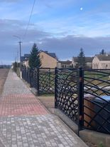 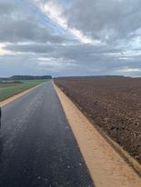

Droga Kosiny Bartosowe- Kowalewo Chodnik w Kosinach Bartosowych

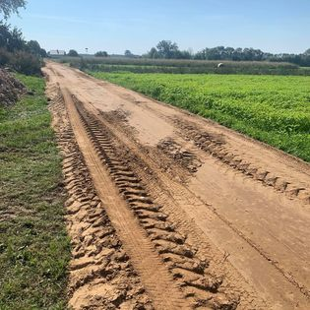 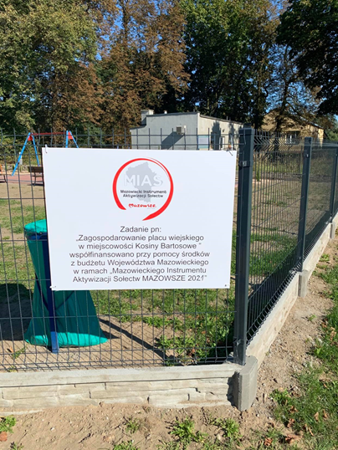

Droga w Kowalewie Plac zabaw w Kosinach Bartosowych

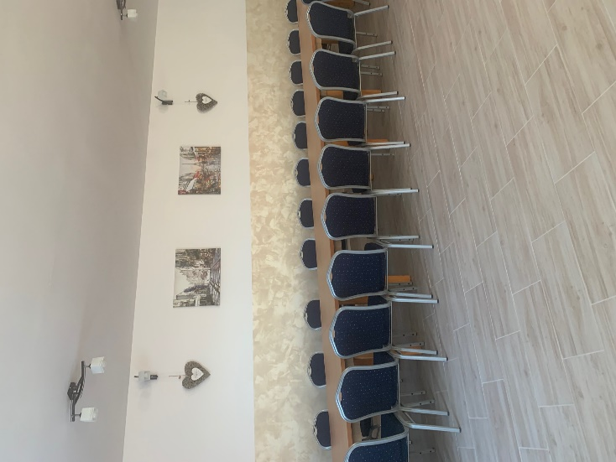 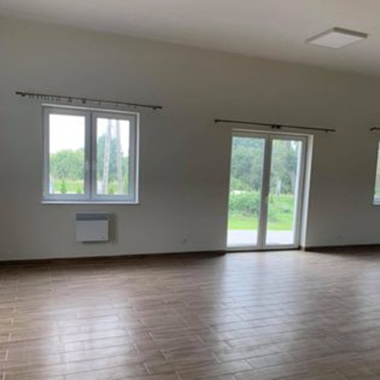

Świetlica w Korbońcu

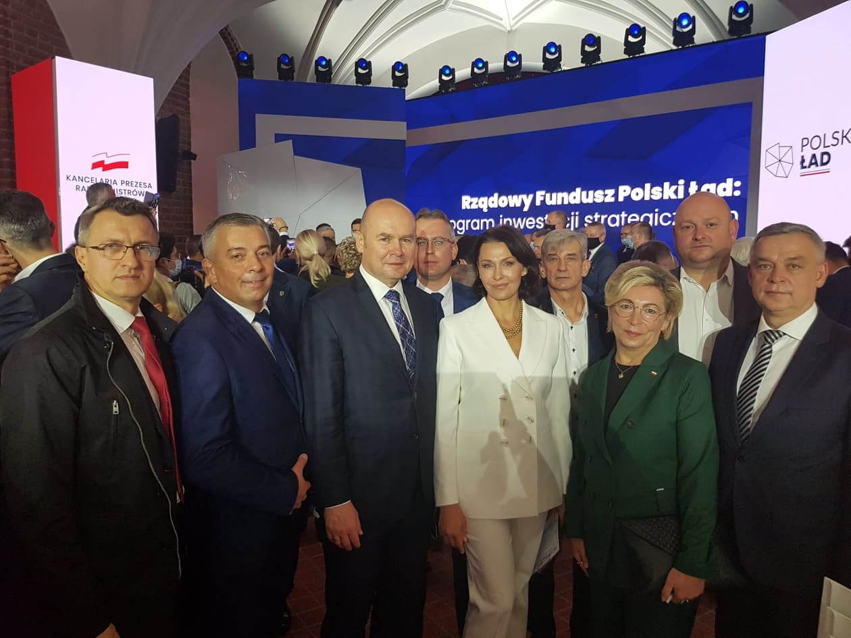 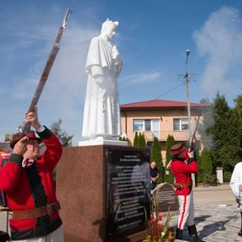  
 Polski Ład – podpisanie Pomnik ks. Skierkowskiego w Bogurzynie

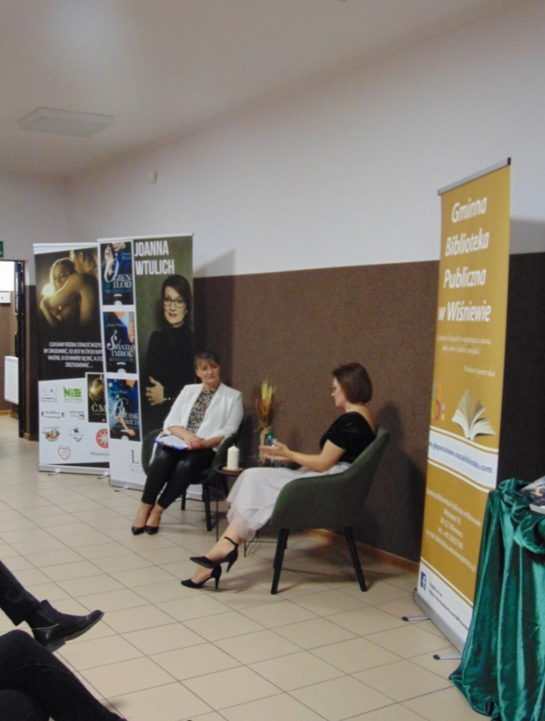 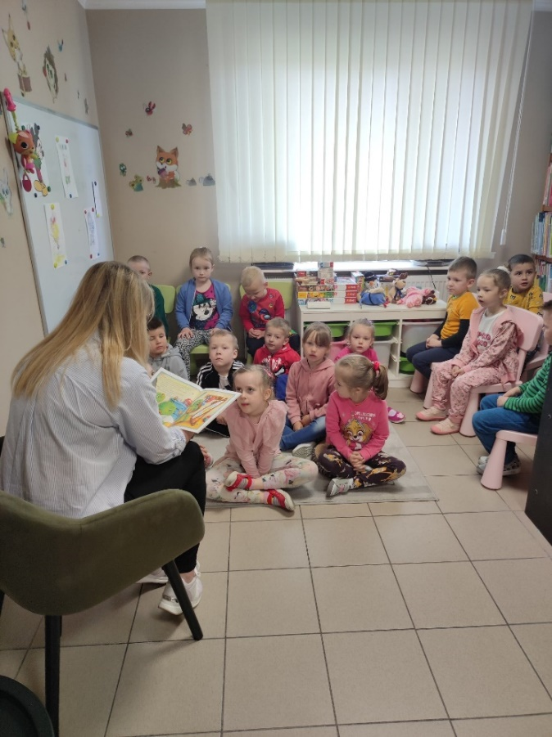  
 Spotkanie autorskie w GBP

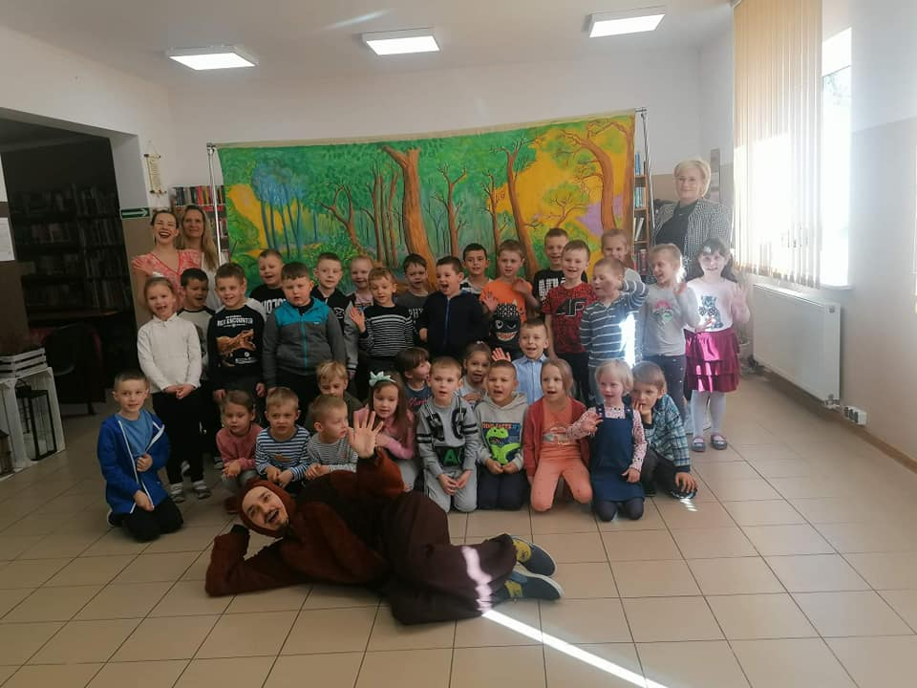

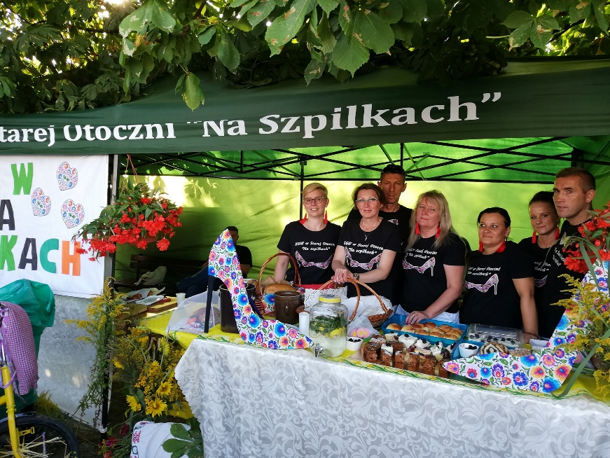

KGW „ Na szpilkach”

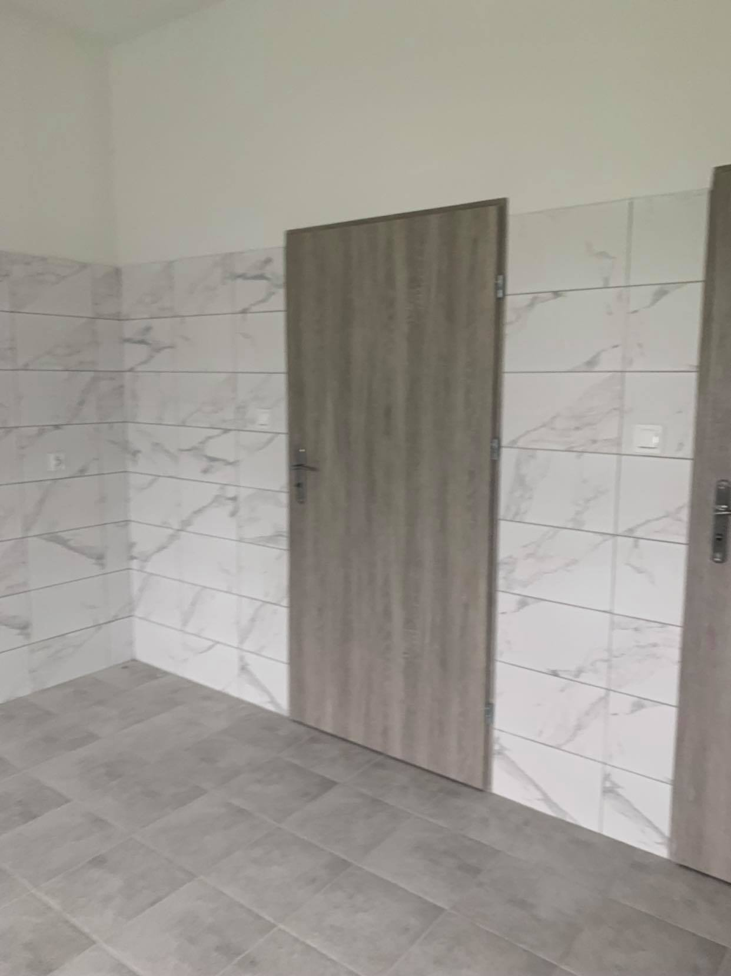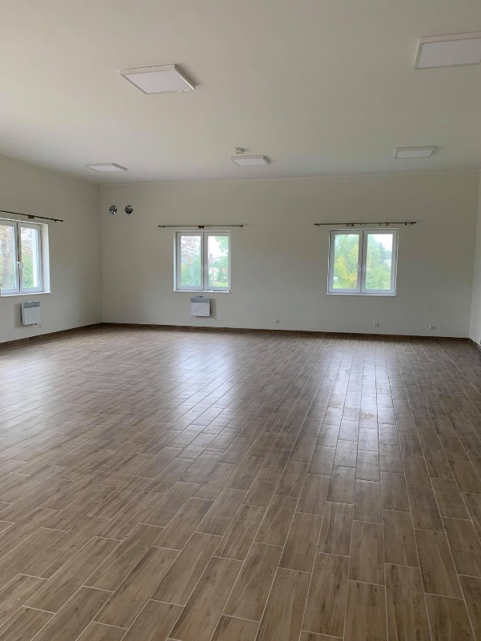

Świetlica w Starej Otoczni

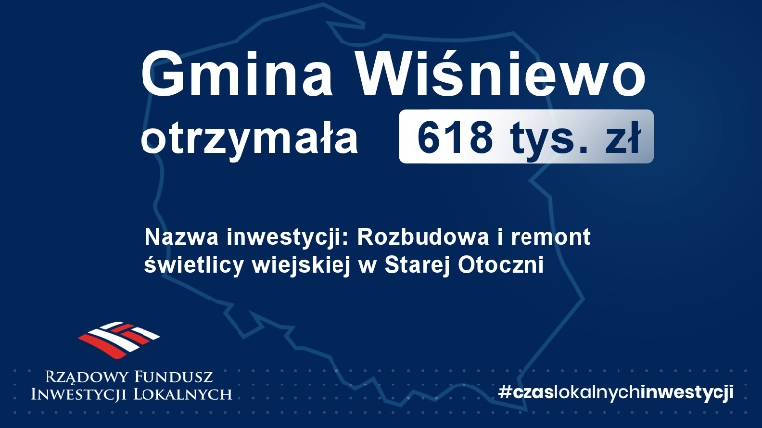

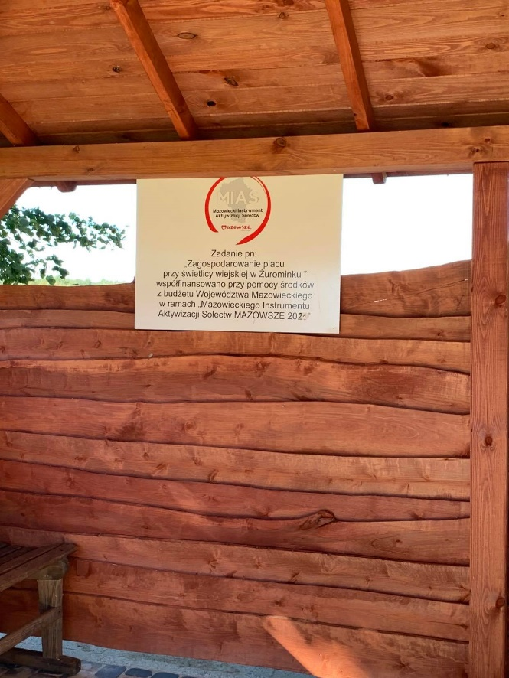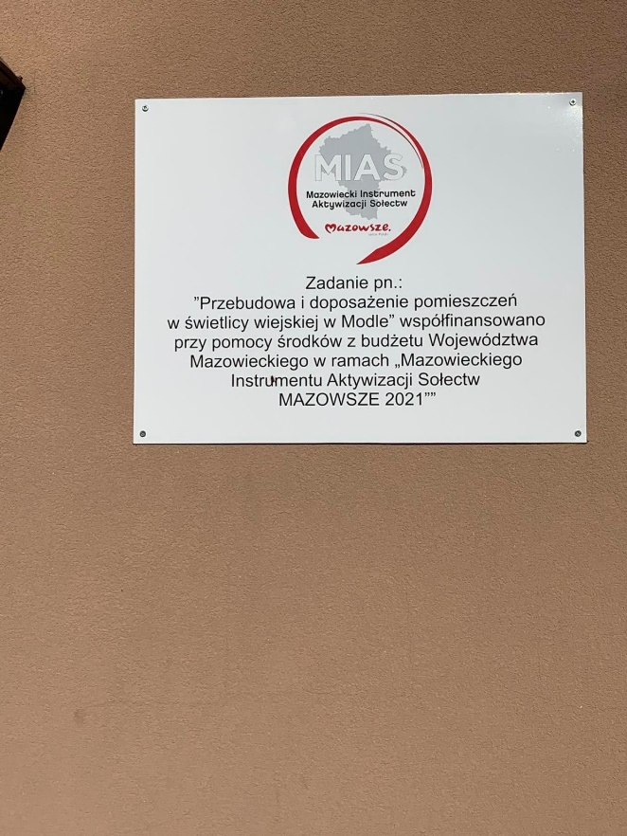

MIAS – Żurominek i Modła

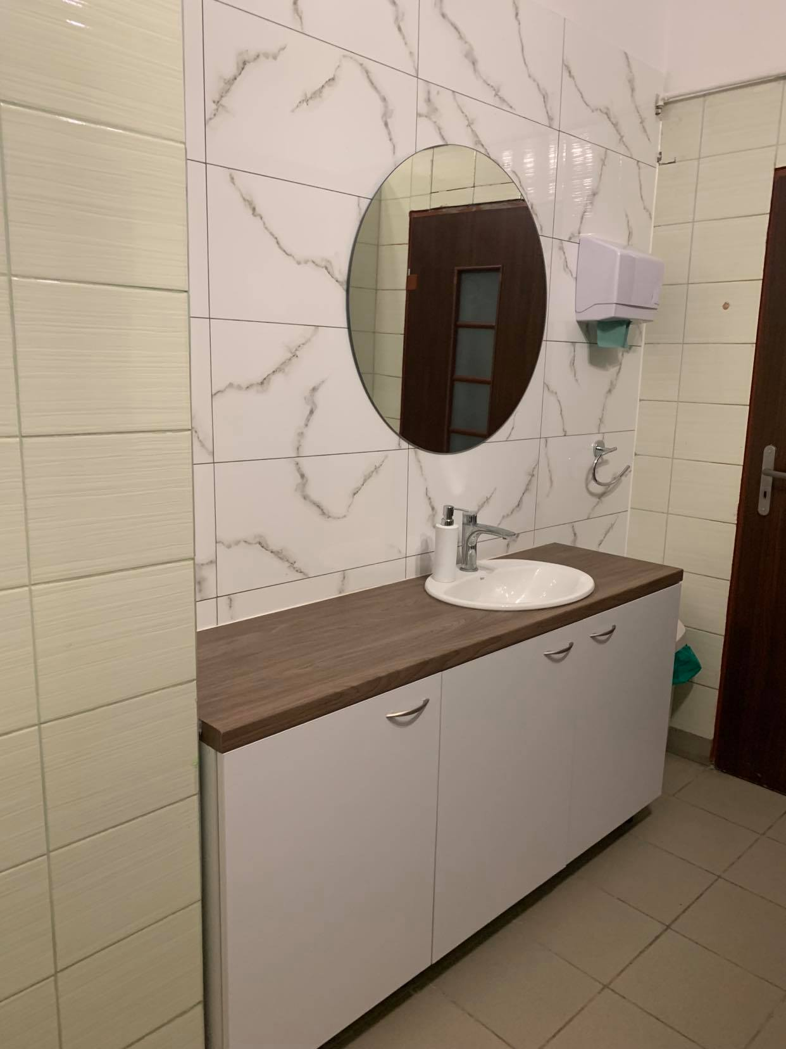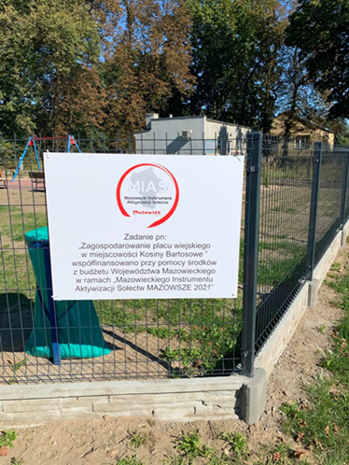

MIAS – Głużek i Kosiny Bartosowe

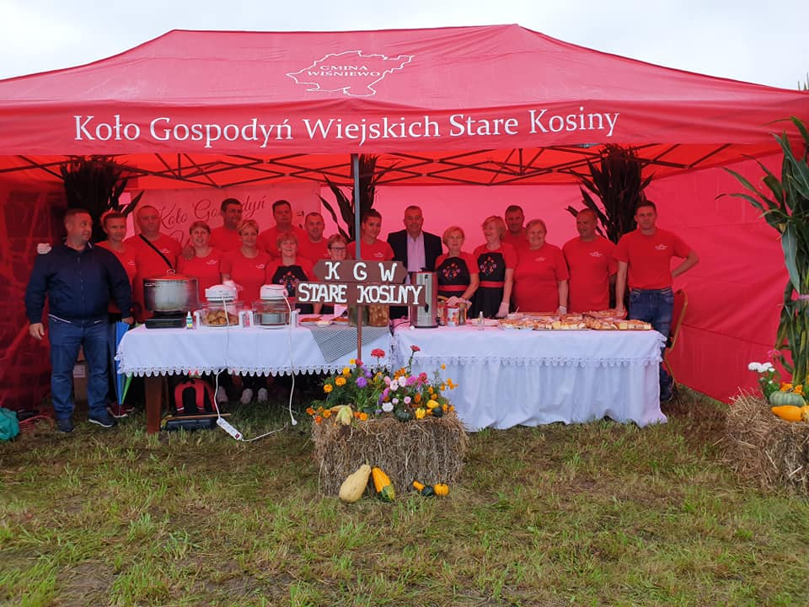

KGW Stare Kosiny

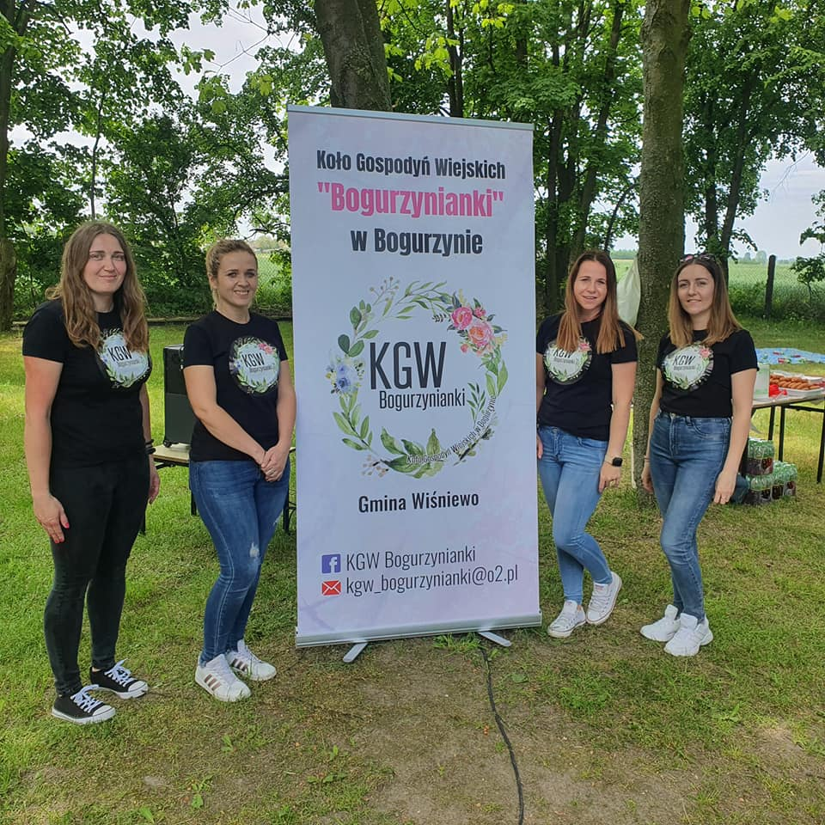

KGW „ Bogurzynianki”

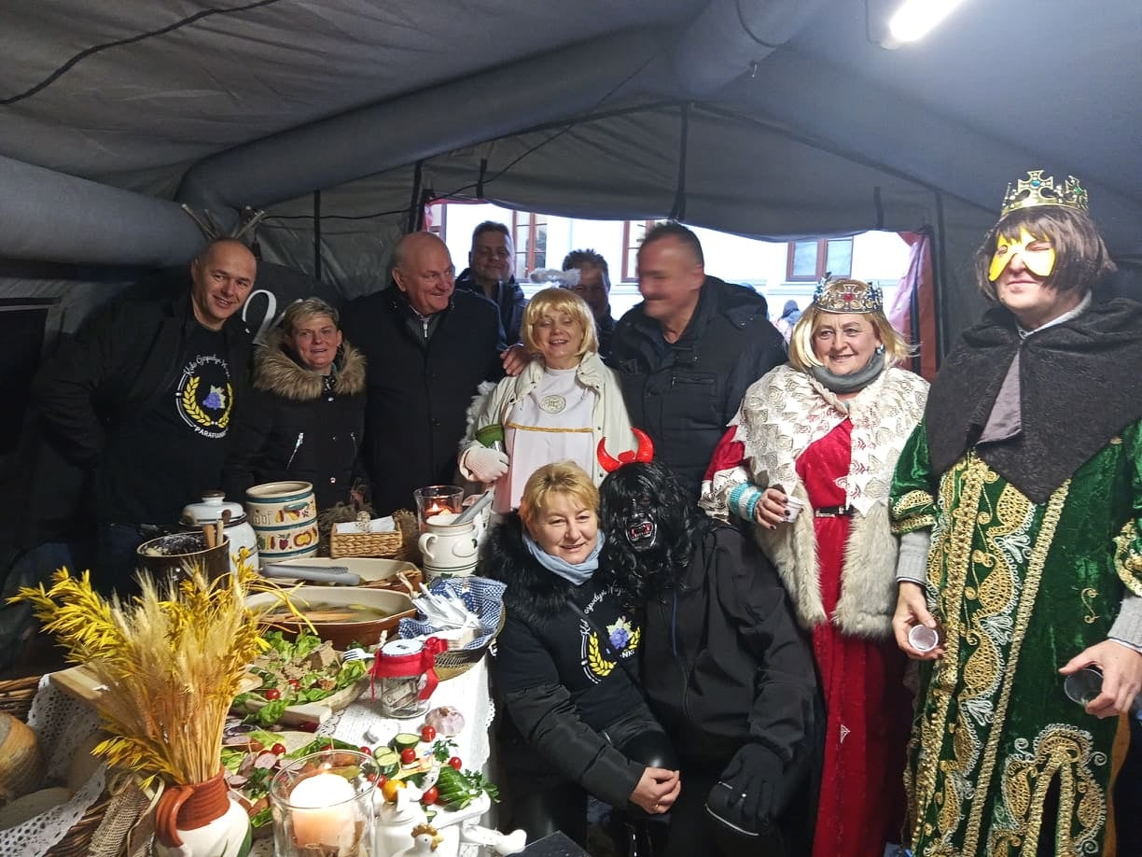

KGW „ Parafianki”

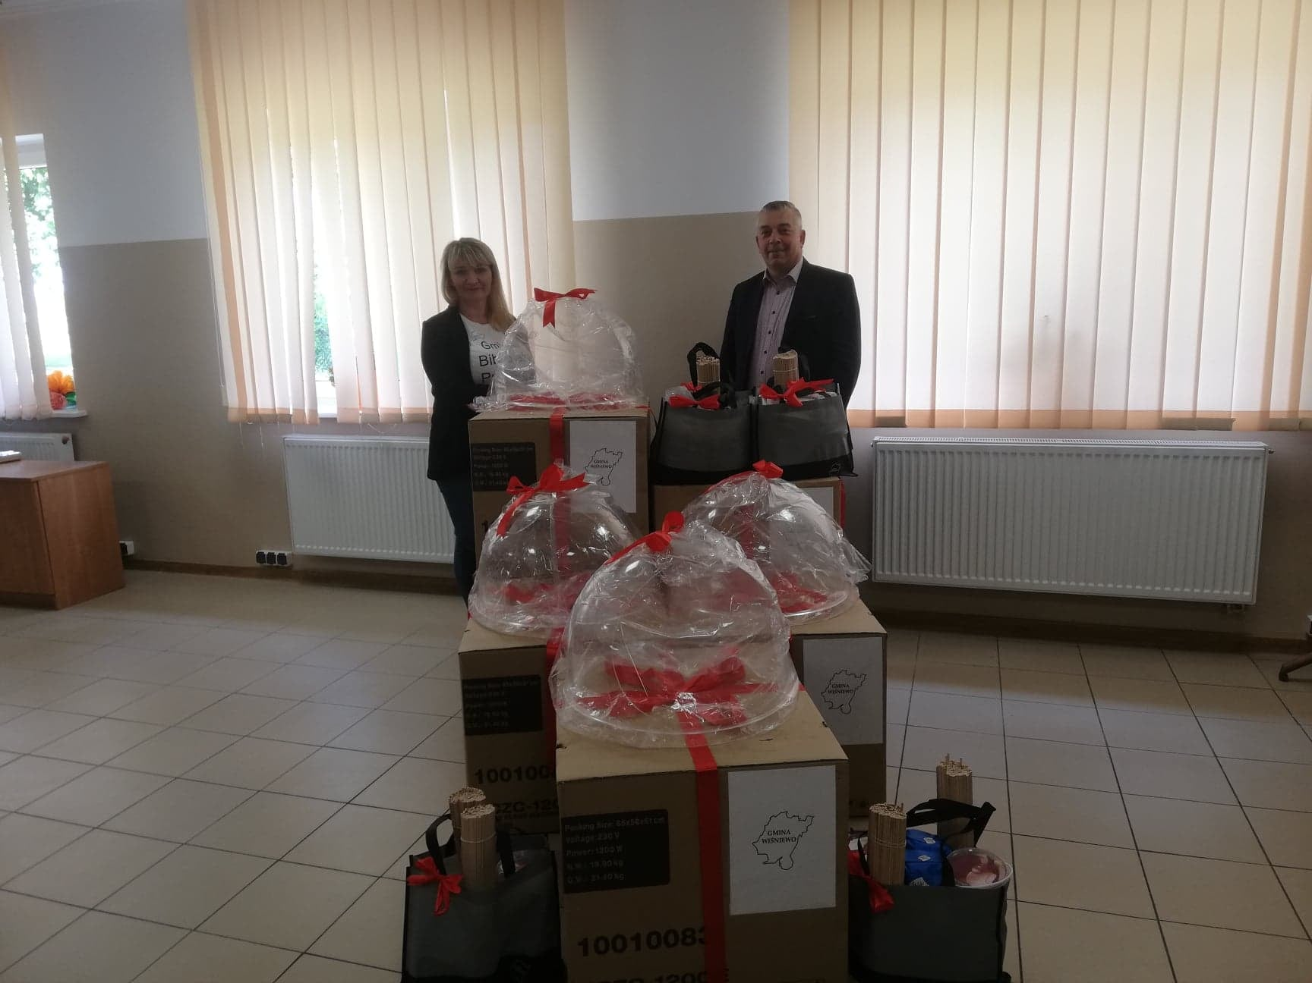

Dzień Dziecka 2021

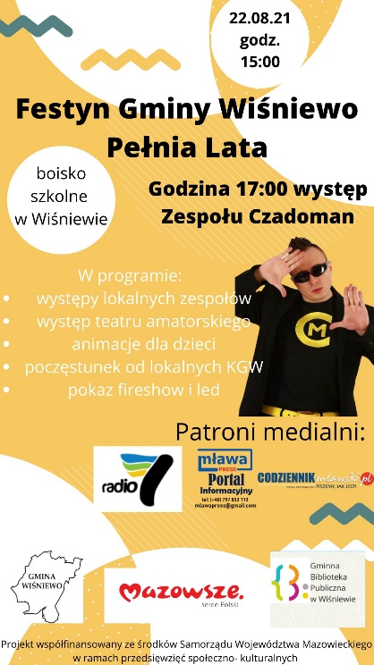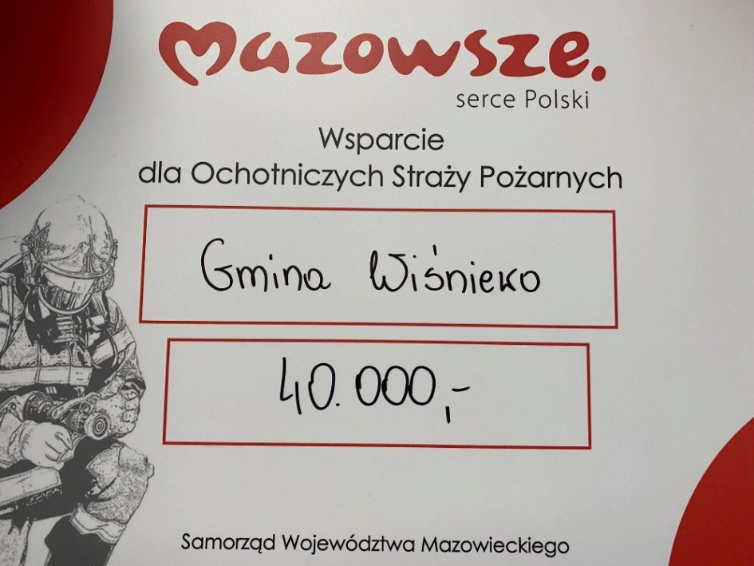

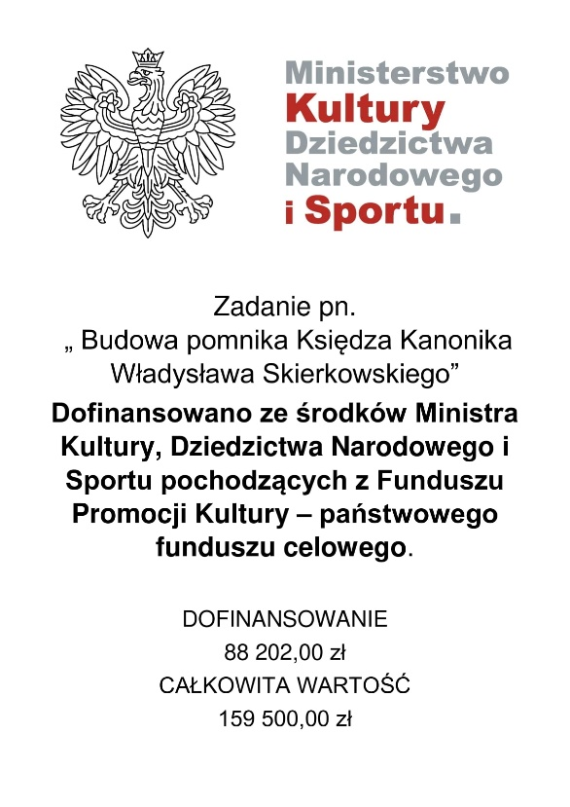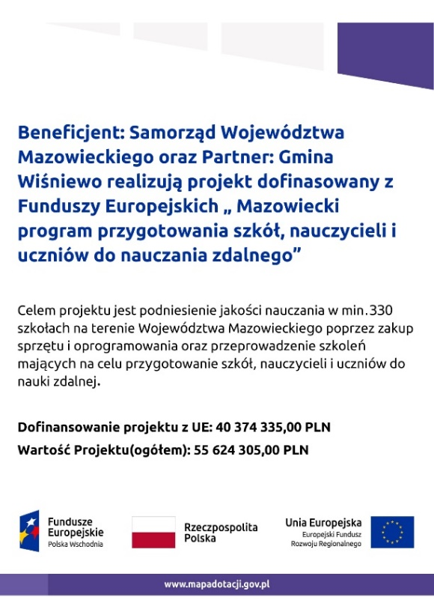

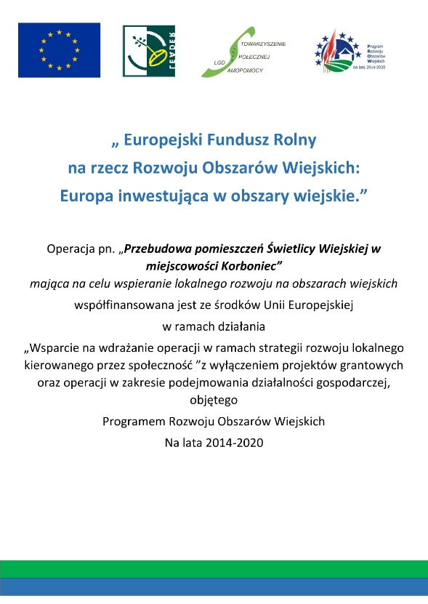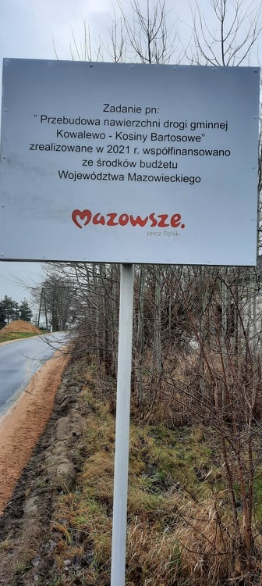

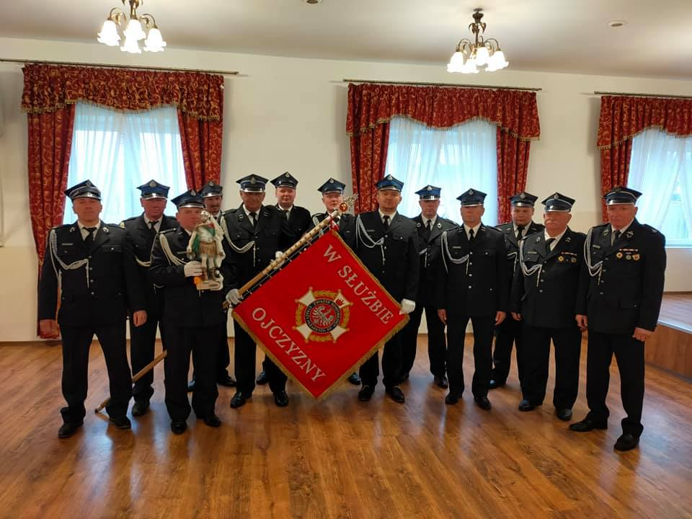

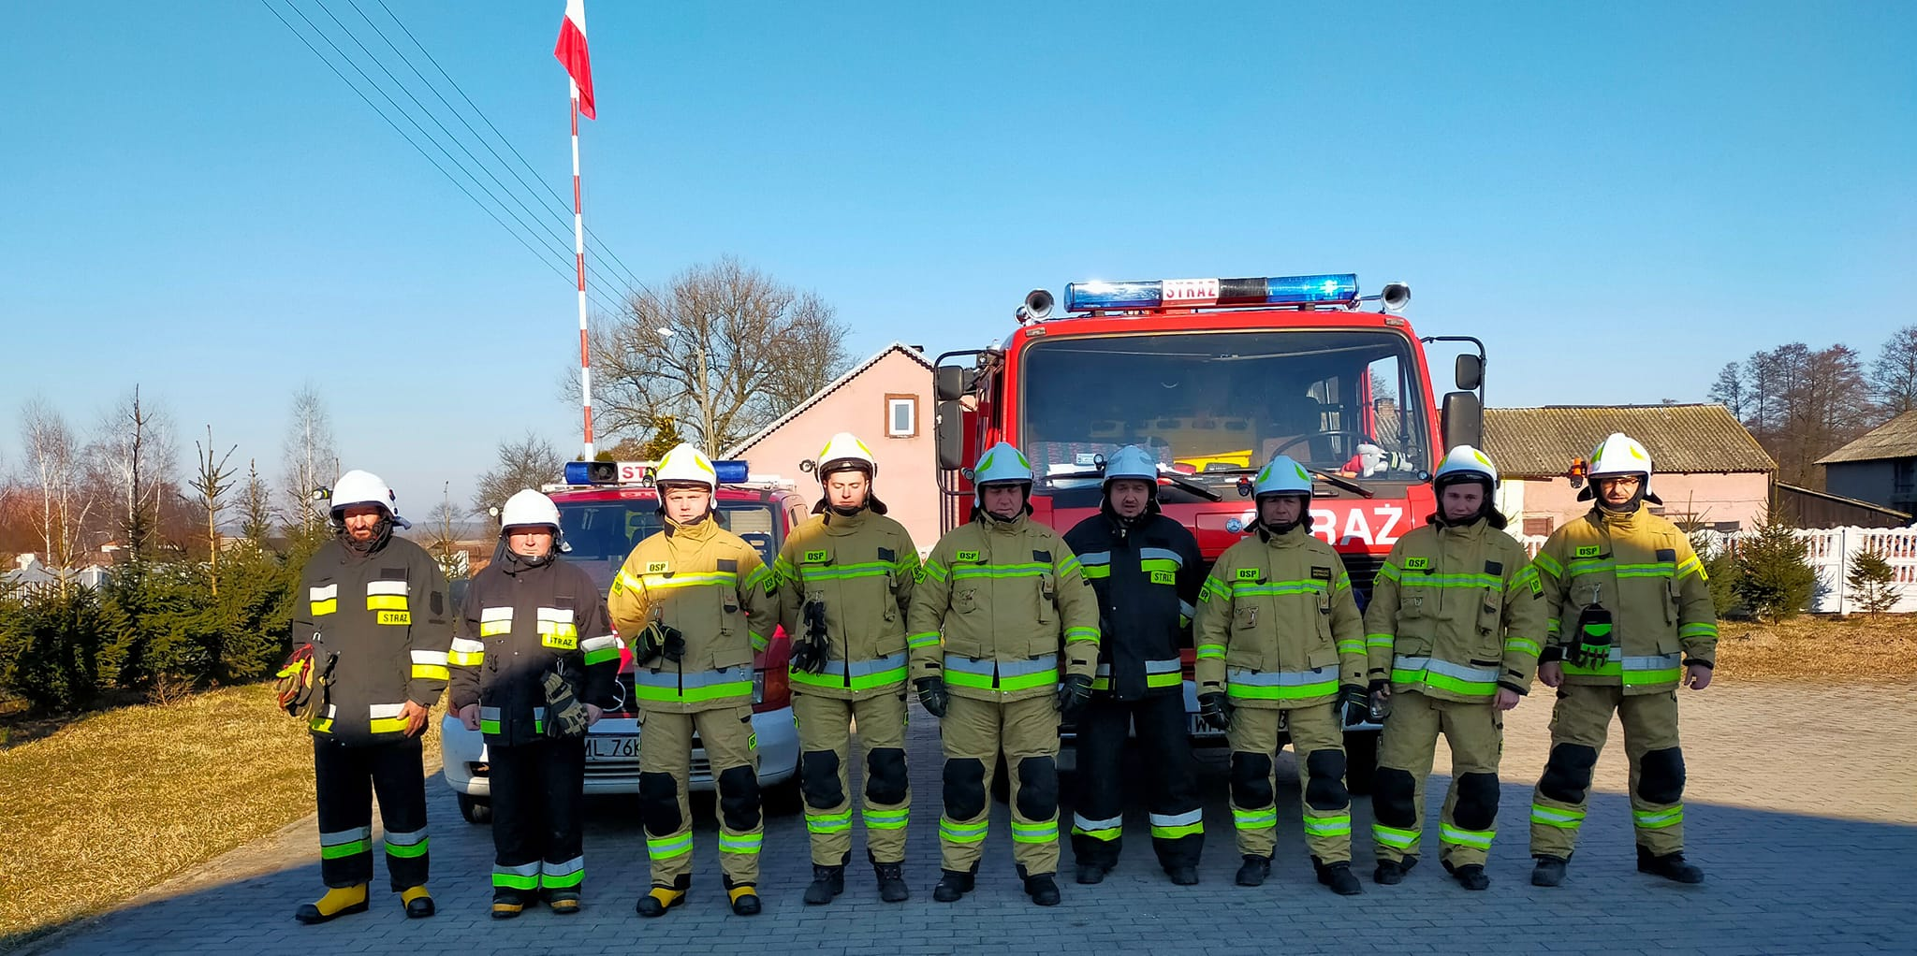

OSP Podkrajewo

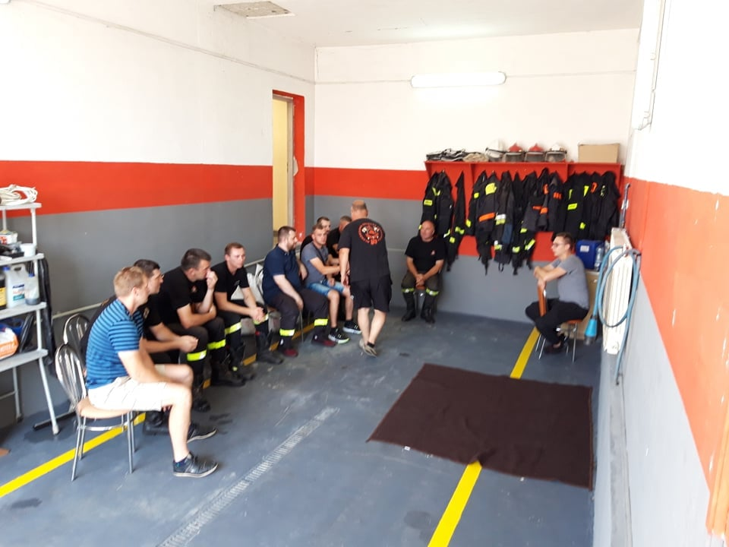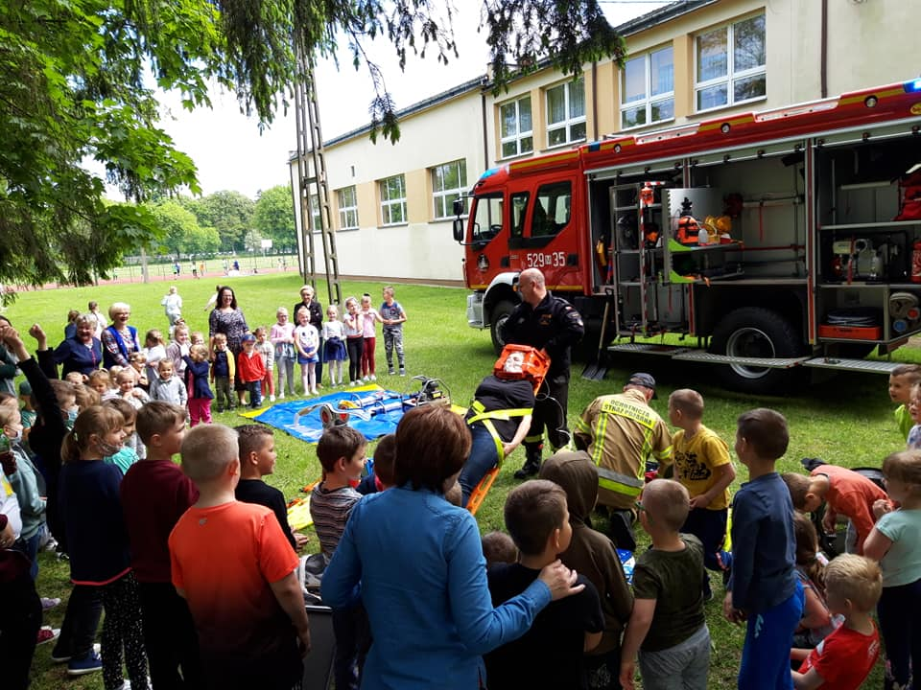

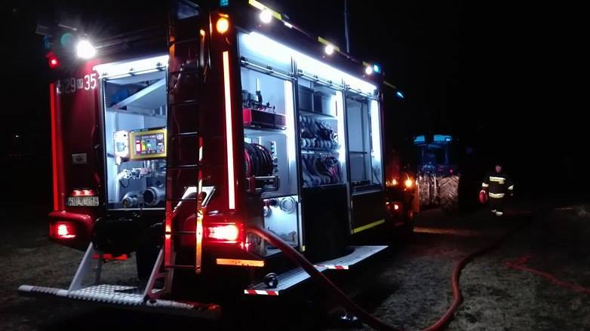

OSP Kowalewo

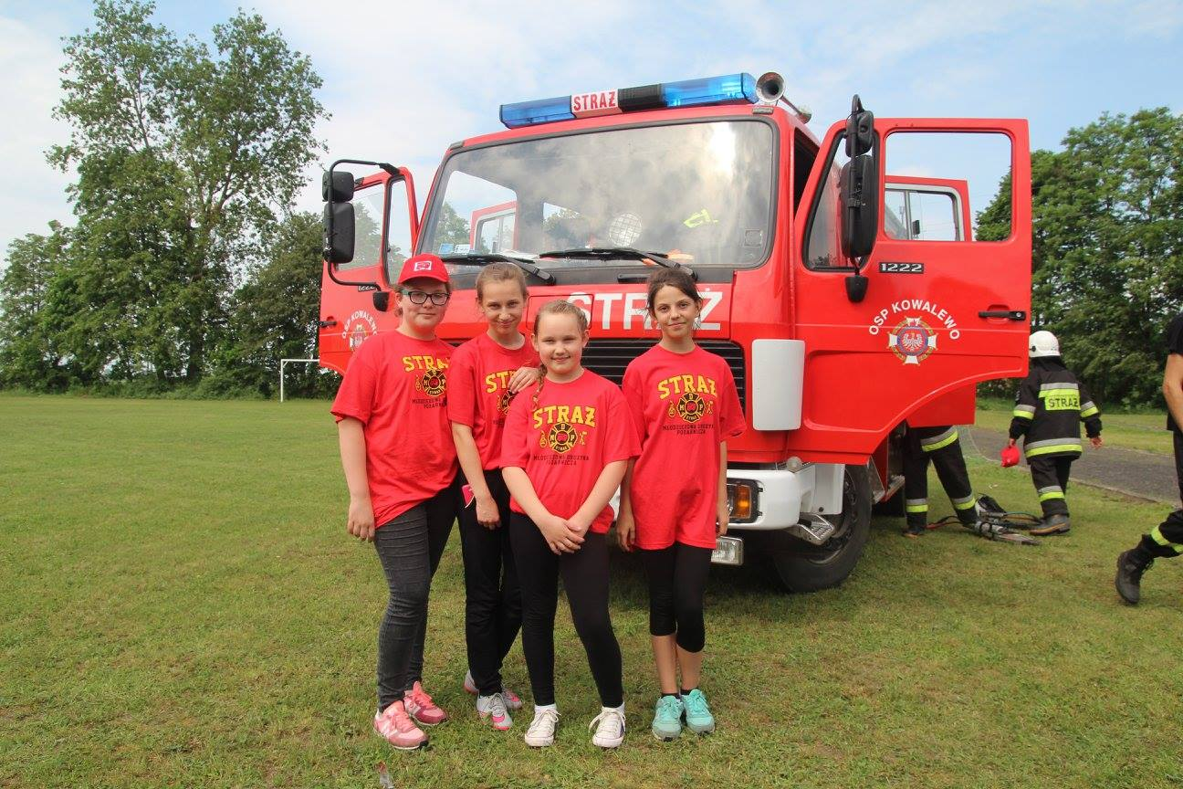

Młodzieżowa Drużyna Pożarnicza

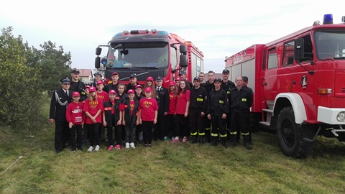

1. Strategia Rozwoju Gminy Wiśniewo na lata 2016-2022
2.
3. Bank Danych Lokalnych GUS
4. Strategia Rozwoju Gminy Wiśniewo na lata 2016-2022
5. Bank Danych Lokalnych GUS,